

招 标 文 件

招标编号：ZJJTCG-2020-GK046号
项目名称：黄岩智慧果园一张图信息服务平台

采购单位：台州市黄岩区农业农村局
招标代理机构：浙江建通工程建设管理有限公司

二○二○年十月

目 录

- 公开招标采购公告
- 采购需求
- 投标人须知
- 评标办法及评分标准
- 拟签订的合同文本
- 投标文件格式附件

第一章 公开招标采购公告

根据《中华人民共和国政府采购法》、《中华人民共和国政府采购法实施条例》和财政部令第87号《政府采购货物和服务招标投标管理办法》等有关规定,受采购人台州市黄岩区农业农村局委托，现就黄岩智慧果园一张图信息服务平台进行公开招标采购，欢迎合格供应商前来投标。
一、招标项目编号：ZJJTCG-2020-GK046号
二、采购组织类型：分散采购-委托中介
三、公告期限：5个工作日
四、招标项目概况：
本次招标共 1 个标项，具体内容如下表：
标项序号 | 标项内容 | 数量 | 单位 | 预算金额 | 简要规格描述 | 最高限价
1 | 黄岩智慧果园一张图信息服务平台 | 1 | 项 | 522.42万元 | 详见采购需求 | 522.42万元
五、投标供应商资格条件：
1、符合《中华人民共和国政府采购法》第二十二条规定，且未被“信用中国”（www.creditchina.gov.cn）、中国政府采购网（www.ccgp.gov.cn）列入失信被执行人、重大税收违法案件当事人名单、政府采购严重违法失信行为记录名单。
2、本项目不接受联合体投标。
六、招标文件的获取时间、方式、售价:
1、本项目招标文件实行“浙江政府采购网”（ http://zfcg.czt.zj.gov.cn ）在线获取，不提供招标文件纸质版。供应商获取招标文件前应先完成“浙江政府采购网”的账号注册。
2 、获取方式：潜在供应商登陆政府采购云平台，在线申请获取招标文件（进入“项目采购”应用，在获取招标文件菜单中选择项目，申请获取招标文件，本项目招标文件不收取工本费；仅需浏览招标文件的供应商可点击“游客，浏览招标文件”直接下载招标文件浏览）
3、 获取时间：公告发布之日起至投标截止时间止
4、供应商网上报名操作指南：“浙江政府采购网-办事指南-省采中心-网上报名”
（http://zfcg.czt.zj.gov.cn/bs_other/2018-03-30/12002.html）。
5、供应商获取招标文件时须提交的文件资料：无
6、提示：招标公告附件内的招标文件（或采购需求）仅供阅览使用，供应商只有在“政府采购云平台”完成获取招标文件申请并下载了招标文件后才视作依法获取招标文件（法律法规所指的供应商获取招标文件时间以供应商完成获取招标文件申请后下载招标文件的时间为准）。
注：请供应商按上述要求获取招标文件，如未在“政采云”系统内完成相关流程，引起的投标无效责任自负。
七、投标截止时间：2020年 11月 4 日 14 时 30 分(北京时间)
八、投标地址：通过“政府采购云平台”实行在线投标响应。
九、开标时间：2020年 11 月 4 日 14 时 30 分(北京时间)
十、开标地点：通过“政府采购云平台”实行在线投标响应。现场开标地点：台州市黄岩区桔乡大道檀香新村393号白领公寓东侧（黄岩五水共治办公室2楼）浙江建通会议室
十一、投标保证金： 本项目不收取投标保证金。
十二、其他事项：
1、开评标注意事项：
（1）本项目实行电子招投标，供应商应按照本项目招标文件和政采云平台的相关要求编制、加密并提交投标文件。供应商如在使用电子投标系统的过程中遇到涉及平台系统使用问题，可致电政采云平台技术支持热线咨询，联系电话：400-881-7190 。
（2）为确保投标的合法、有效和安全，供应商应当在投标截止时间前完成电子交易所需的CA数字证书办理（制作电子投标文件时需使用CA数字证书，具体办理流程详见“浙江政府采购网”的“下载专区-电子交易客户端-CA驱动和申领流程”， 因未办理CA数字证书等原因造成无法投标或投标失败等后果由供应商自行承担）。完成CA数字证书办理时间预计需一周左右，建议各供应商抓紧办理。
（3）供应商须通过政采云平台的政采云电子交易客户端制作投标文件，政采云电子交易客户端请供应商自行前往浙江政府采购网下载并安装（客户端下载地址：“浙江政府采购网”的“下载专区-电子交易客户端-政采云电子交易客户端”，电子投标相关操作详见https://service.zcygov.cn/#/help/superior）。
（4）供应商应当在投标截止时间前完成电子投标文件的上传，投标截止时间前可以补充、修改或者撤回电子投标文件。补充或者修改电子投标文件的，应当先行撤回原文件，补充、修改后重新上传。投标截止时间前未完成上传的，视为放弃投标。
（5）现阶段为电子交易试运行阶段，为保证项目顺利开展，供应商应当在投标截止时间前提供电子备份标书（后缀名为“.bfbs”，以U盘或光盘等形式提供）和纸质备份投标文件，按要求各自装袋密封后送达（或通过邮寄方式）至台州市黄岩区桔乡大道281号7楼浙江建通工程建设管理有限公司代理部；联系人：王女士；联系号码：0576-84271349，请充分考虑快递运输所需的时间，确保在投标截止时间前送达，超过投标截止时间将不予接收；邮寄建议用顺丰快递。供应商未在投标截止时间前在电子交易系统中完成电子投标文件上传的，其电子备份标书和纸质备份投标文件也将无效。
（6）项目到达开标时间，在采购代理机构开启解密标书的指令后，各供应商须在30分钟内自行完成在线解密加密标书，若有供应商发生解密异常时，可以申请由采购代理机构使用电子备份标书上传处理，供应商的解密标书和备份标书解密均失败或逾期解密的，投标文件将作无效标处理。
若由于系统平台自身原因等解密异常情况导致无法在线解密全部供应商的电子投标文件时，经采购人、采购代理机构、监管人员认定后可以以纸质备份投标文件为准进行线下开标。在此情况下，由于供应商未提供纸质备份投标文件而导致该供应商投标无效等后果由供应商自行承担。
（7）评审过程中若需要供应商对投标文件作出澄清、说明或者补正的，评审小组可要求供应商在合理期限内通过电子邮件等书面形式或线上询标澄清方式作出。评审小组给予供应商提交澄清、说明或补正的时间不得少于半小时，供应商已经明确表示澄清、说明或补正完毕的除外。请投标供应商在开标期间保持电话畅通，如未及时接听电话或超出澄清、说明或补正时间的，视为放弃澄清、说明或补正的权利。
2、本项目公告期限为5个工作日，供应商认为采购文件使自己的权益受到损害的，可以自收到采购文件之日（发售截止日之后收到采购文件的，以发售截止日为准）或者采购文件公告期限届满之日（公告发布后的第6个工作日）起7个工作日内，以书面形式向采购人和采购代理机构提出质疑。质疑供应商对采购人、采购代理机构的答复不满意或者采购人、采购代理机构未在规定的时间内作出答复的，可以在答复期满后十五个工作日内向同级政府采购监督管理部门投诉。质疑函范本、投诉书范本请到浙江政府采购网下载专区下载。供应商应在法定质疑期内一次性提出针对同一采购程序环节的质疑。
3、根据《浙江省政府采购供应商注册及诚信管理暂行办法》浙财采监【2009】28号文件，请各投标供应商及时办理浙江政府采购网“政府采购供应商注册”手续。中标供应商必须在浙江政府采购网上进行正式注册入库，否则由此造成的后果由该供应商承担。
4、本项目所有公告发布网站：“浙江政府采购网”（http://zfcg.czt.zj.gov.cn）。项目如有更正或澄清公告，请各供应商自行及时登陆上述网站查看，采购代理机构不再作出书面通知。
十三、联系方式：
采购单位：台州市黄岩区农业农村局
联系人：刘高平； 联系电话：0576-84222501
质疑接收联系人： 王美丽 ； 联系电话： 13857609003
招标代理机构：浙江建通工程建设管理有限公司
联系人：王女士 联系电话： 0576-84271349
质疑接收联系人：蔡先生 联系电话：0576-84271349
同级政府采购监督管理部门名称：台州市黄岩区财政局政府采购监管科
联系人：宋先生
监督投诉电话：0576-84222959

- 投标人须知
前附表
序号 | 项 目 | 内 容
1 | 供应商特定资格要求 | 符合招标公告资格要求的供应商
2 | 答疑会或现场踏勘 | 不组织
3 | 投标文件包装要求 | 本项目实行电子招投标，各供应商应按照本项目招标文件和政采云平台的相关要求编制、加密并提交投标文件，因现阶段为电子交易试运行阶段，为保证项目顺利开展，各供应商应同时制作以下内容：  1、电子加密标书（在政采云系统平台上传）。  2、电子备份标书一份（后缀名为“.bfbs”，以U盘或光盘等形式提供），单独密封包装。  3、纸质备份投标文件（包括资格证明文件正本一份、副本四份，商务与技术文件正本一份、副本四份，报价文件正本一份、副本四份。），资格证明文件、商务与技术文件、报价文件三部分均应分开各自密封包装。
4 | 投标有效期 | 投标有效期为90天，从提交投标文件的截止之日起算。
4 | 电子投标文件的  传输递交 | 截止时间：北京时间2020年 11 月 4日14:30  投标人应当在投标截止时间前完成电子投标文件的传输递交，投标截止时间前可以补充、修改或者撤回电子投标文件。补充或者修改电子投标文件的，应当先行撤回原文件，补充、修改后重新传输递交。投标截止时间前未完成传输的，视为撤回投标文件。
5 | 备份投标文件递交 | 投标人应当在投标截止时间前将以介质（U盘）存储的电子备份标书和纸质形式的“备份投标文件”按要求密封送至（或邮寄）到台州市黄岩区桔乡大道281号建行7楼浙江建通工程建设管理有限公司代理部，逾期送达或未按要求密封将被拒收。如投标人未在投标截止时间前完成电子投标文件的传输递交，其备份投标文件也将为无效投标文件。  截止时间：北京时间2020年 11月 4 日14:30
6 | 电子投标文件解密时间 | 时间：2020年 11月 4 日下午 14:30-15:00（北京时间）
7 | 演示要求 | 本项目投标时需进行现场演示，投标人需派技术人员参加。具体要求见第四章招标需求中演示要求。  演示地点：台州市黄岩区桔乡大道檀香新村393号白领公寓东侧（黄岩五水共治办公室2楼）浙江建通会议室  注：备份投标文件如为当天参加人员送达的可在投标截止时间前直接送至演示地点。
8 | 投标保证金 | 本项目不收取投标保证金。
9 | 履约保证金 | 合同总金额的5%。
10 | 实质性条款 | 带“▲”的条款是实质性条款，投标文件须作出实质性响应，否则作无效投标处理。
11 | ▲项目最高限价 | 本项目设有最高限价，最高限价为 522.42 万元。如投标人的投标报价超过最高限价，其投标文件作无效标处理。
12 | 代理服务费 | 本项目代理服务费根据国家发改委（发改价格[2011]534号）文件通知和国家计委（计价格[2002]1980号）文件规定的货物类招标费率标准，按照中标通知书确定的中标总金额向中标供应商收取招标代理服务费。
13 | 解释权 | 本招标文件解释权属于采购人和采购代理机构。

一 、总 则

（一） 适用范围
本招标文件适用于本次项目的招标、投标、评标、定标、验收、合同履约、付款等行为（法律、法规另有规定的，从其规定）。

（二）定义

1、“采购组织机构”指采购人委托组织招标的集中采购机构/采购代理机构。
2、采购人：是指委托集中采购机构/采购代理机构采购本次项目的国家机关、事业单位和团体组织。
3、投标人：是指向采购组织机构提交投标文件的单位或个人。
4、货物：是指各种形态和种类的物品，包括原材料、燃料、设备、产品等。
5、服务：是指除货物和工程以外的政府采购对象，包括各类专业服务、信息网络开发服务、金融保险服务、运输服务，以及维修与维护服务等。
6、“书面形式”包括信函、传真以及电子交易系统中的电子文件等。
7、“▲”系指实质性要求条款。

（三）投标费用
1、不论投标结果如何，投标人均应自行承担所有与投标有关的全部费用（招标文件有相关规定除外）。
2、本项目招标代理服务费由中标单位承担，具体收费标准见前附表。
（四）特别说明
1、投标人投标所使用的资格、信誉、荣誉、业绩与企业认证必须为本法人所拥有。投标人投标所使用的采购项目实施人员必须为本法人员工（指本法人或控股公司正式员工）。
2、投标供应商所投产品除招标文件中明确规定要求“提供官网截图或相应检测报告的证明材料”以外，所有技术参数描述均以投标文件为准。投标供应商对所投产品技术参数的真实性承担法律责任。项目招标结束后、质疑期限内，如有质疑供应商认为中标供应商所投产品、投标文件技术参数与招标需求存在重大偏离、错误、甚至造假的情况，应提供具体有效的证明材料。
3、投标人在投标活动中提供任何虚假材料,其投标无效，并报监管部门查处；中标后发现的,根据《中华人民共和国政府采购法》第七十七条第一款第一项之规定，处以采购金额千分之五以上千分之十以下的罚款，列入不良行为记录名单，在一至三年内禁止参加政府采购活动，有违法所得的，并处没收违法所得，情节严重的，由工商行政管理机关吊销营业执照；构成犯罪的，依法追究刑事责任。

4、投标人不得相互串通投标报价，不得妨碍其他投标人的公平竞争，不得损害采购人或其他投标人的合法权益，投标人不得以向采购人、评标委员会成员行贿或者采取其他不正当手段谋取中标。

5、为采购项目提供整体设计、规范编制或者项目管理、监理、检测等服务的供应商，不得再参加该采购项目的其他采购活动。

6、投标文件格式中的表格式样可以根据项目差别做适当调整,但应当保持表格样式基本形态不变。

7、单位负责人为同一人或者存在直接控股、管理关系的不同供应商，不得参加同一合同项下的政府采购活动。

8、本项目不允许分包。（或者本项目允许部分分包，若分包如下：投标人根据招标文件的规定和采购项目的实际情况，拟在中标后将中标项目的非主体、非关键性工作分包的，应当在投标文件中载明分包承担主体，分包承担主体应当具备相应资质条件且不得再次分包。）
9、投标人信用信息查询渠道及截止时点、信用信息查询记录和证据留存的具体方式、信用信息的使用规则：
①查询渠道：“信用中国”（www.creditchina.gov.cn）、中国政府采购网（www.ccgp.gov.cn）。
②截止时间：投标截止时间当日。
③信用信息查询记录和证据留存的具体方式：将在规定查询时间内打印信用信息查询记录及相关证据，并将与其他采购文件一并保存。
④使用规则：对列入失信被执行人、重大税收违法案件当事人名单、政府采购严重违法失信行为记录名单的供应商，拒绝其参与政府采购活动。
10、质疑与投诉
投标人认为招标过程和中标结果使自己的合法权益受到损害的，应当在知道或者应知其权益受到损害之日起7个工作日内，以书面形式向招标采购单位提出质疑。投标人对招标采购单位的质疑答复不满意或者招标采购单位未在规定时间内作出答复的，可以在答复期满后15个工作日内向同级政府采购监管部门投诉。供应商应在法定质疑期内一次性提出针对同一采购程序环节的质疑。
- 招标文件
（一）招标文件由招标文件总目录所列内容组成。
（二）招标文件的澄清或修改
1、采购组织机构可视采购具体情况对已发出的招标文件进行必要的澄清或者修改。澄清或者修改的内容可能影响投标文件编制的，采购人或者采购组织机构应当在投标截止时间至少15日前，在原公告发布媒体上发布澄清公告，澄清或者修改的内容为招标文件的组成部分；不足15日的，采购人或者采购组织机构应当顺延提交投标文件的截止时间。
2、投标人在规定的时间内未对招标文件提出疑问、质疑或要求澄清的，将视其为无异议。对招标文件中描述有歧义或前后不一致的地方，评标委员会有权进行评判，但对同一条款的评判应适用于每个投标人。
3、当招标文件与招标文件的澄清、修改、补充等在同一内容的表述上不一致时，以最后发出的书面文件为准。
三、投标文件
（一）投标文件的形式和使用规则
本项目实行电子招投标，各供应商应按照本项目招标文件和政采云平台的相关要求编制、加密并提交投标文件，因现阶段为电子交易试运行阶段，为保证项目顺利开展，各供应商应同时制作以下内容：
1、电子加密标书（供应商须通过政采云平台的政采云电子交易客户端制作投标文件，电子投标相关操作详见https://service.zcygov.cn/#/help/superior，在政采云系统平台上传）。
2、电子备份标书（制作方法同上，后缀名为“.bfbs”，以U盘或光盘等形式提供）。
3、纸质备份投标文件（按投标文件组成部分分别提供资格证明文件、商务与技术文件、报价文件）。
注：各供应商须在线上完成解密加密标书，若有供应商发生解密异常时，可以申请由采购代理机构使用电子备份标书上传处理，供应商的解密标书和备份标书解密均失败或逾期解密的，投标文件将作无效标处理。
若由于系统平台自身原因等解密异常情况导致无法在线解密全部供应商的电子投标文件时，经采购人、采购代理机构、监管人员认定后可以以纸质备份投标文件为准进行线下开标。在此情况下，由于供应商未提供纸质备份投标文件而导致该供应商投标无效等后果由供应商自行承担。
（二）投标文件的组成
投标文件由资格证明文件、商务与技术文件、报价文件三部分组成。
▲1、资格证明文件的组成：

（1）投标声明书（见附件1）；

（2）法定代表人授权委托书（格式见附件2，法定代表人亲自办理投标事宜的，则无需提交）；

（3）有效的营业执照复印件；

（4）提供最近年度的资产负债表、利润表（成立不足一年的，自成立时间开始提供）或者银行出具的资信证明；

（5）具备履行合同所必需的设备和专业技术能力的承诺（格式见附件3）；

（6）提供投标人依法缴纳社会保障资金的凭据（提供缴纳社保专用收据或社会保险缴纳清单或其他证明），以及依法缴纳税收的凭证（如依法免税的，则提供相应证明资料证明依法免税）。
2、商务与技术文件的组成：
（1）专家评分索引表（格式见附件4）；
（2）投标人基本情况表（格式见附件5）；
（3）投标人类似项目实施情况一览表（如有，格式见附件6）；
▲（4）商务响应表（格式见附件7）；
（5）项目实施方案（包括实施计划、实施进程保障措施、现场调研、质量保证措施、安全保障措施等内容）；（格式自拟）
（6）项目安装、调试及验收方案；（格式自拟）
（7）拟派本项目的项目组人员情况表（格式见附件8）；
（8）针对本项目的技术方案（包括投标人对项目现状及需求的理解情况，项目技术方案，项目重难点的把握，解决方案等）；（格式自拟）
（9）投标产品技术及相关资料：投标产品品牌及规格型号、技术参数指标、性能特点说明、图片资料以及产品质保期、质量检测或检验报告（如有）等内容；
（10）技术偏离表（格式见附件9）；
（11）产品供货清单（均不含报价，格式见附件10）；
（12）售后服务方案；（格式自拟）
（13）针对本项目的培训方案（包括培训内容、培训时间、培训地点、场次、人员安排等）；（格式自拟）
（14）供应商认为需要提供的其他资料（包括可能影响供应商评分的各类证书、证件等证明材料，详见第四章的评分细则）。
3、报价文件的组成
（1）开标一览表（格式见附件11）；
（2）报价明细表（格式见附件12）；
（3）政府采购优惠政策相关表格（如有，格式见附件13）；
（4）投标人针对报价需要说明的其他文件和说明（如有，格式自拟）。
4、投标报价
（1）此报价为投标人一次性报出唯一的最终价格，包含其它一切所要涉及到的费用，有选择的报价将被拒绝。
（2）投标报价是履行合同的最终价格，应包括货款、标准附件、备品备件、专用工具、包装、运输、装卸、货到就位（安装）、调试、软件开发运行费用（包含实施项目所需的调研、需求分析及软件的分析、设计、开发、编制、测试、安装、运行维护、技术服务等）、培训、验收费、检测费、保险、税金、规费、利润、保修、售后服务、代理服务费以及合同包含的所有风险、责任等各项应有费用。凡投标人漏项、漏报均视为已包含在投标报价中。各供应商应根据项目实际情况，结合自身技术与管理水平、经济实力、市场风险等因素自行综合考虑后报价。
（3）投标报价单如有错漏必须修改，修改处须由同一签署人签字或盖章。由于字迹模糊或表达不清引起的后果由投标人负责。
（4）投标报价应按招标文件中相关附表格式填写。
▲（5）项目最高限价：本项目设有最高限价，最高限价为522.42万元。如投标人的投标报价超过最高限价，其投标文件作无效标处理。
（三）投标文件的制作、封装及递交要求
1、投标文件的制作要求
（1）投标人应按照投标文件组成内容及项目招标需求和政采云平台的相关要求制作投标文件，不按要求制作投标文件的将视情处理（拒收、扣分等），由此产生的责任由投标人自行承担。
电子投标文件部分：投标人应根据“供应商-政府采购项目电子交易操作指南”及本招标文件规定的格式和顺序编制电子投标文件。
（2）投标人应对所提供的全部资料的真实性承担法律责任，投标文件内容中有要求盖章或签字的地方，必须加盖投标人的公章以及法定代表人或全权代表盖章或签字，电子投标文件中须加盖投标人公章部分均采用 CA 签章，并根据“政府采购云平台供应商项目采购-电子招投标操作指南” 及本招标文件规定的格式和顺序编制电子投标文件。
温馨提醒：CA 签章上目前没有法人或授权代表签字信息，需要投标人联系浙江杭州汇信科技有限公司等相应公司进行办理，或在投标文件中涉及到签字的位置线下签好字然后扫描或者拍照做成 PDF 的格式亦可。
（3）投标文件以及投标人与采购组织机构就有关投标事宜的所有来往函电，均应以中文汉语书写。除签字、盖章、专用名称等特殊情形外，以中文汉语以外的文字表述的投标文件视同未提供。
（4）投标计量单位，招标文件已有明确规定的，使用招标文件规定的计量单位；招标文件没有规定的，应采用中华人民共和国法定计量单位（货币单位：人民币元）。
（5）若投标人不按招标文件的要求提供资格审查材料，其风险由投标人自行承担。
（6）与本次投标无关的内容请不要制作在内，确保投标文件有针对性、简洁明了，同时节约纸张；投标文件建议以A4纸大小双面打印并装订。
2、投标文件的封装要求
（1）投标文件份数：①电子加密标书（在政采云系统平台上传）。②电子备份标书 1 份（后缀名为“.bfbs”，以U盘或光盘等形式提供），单独密封包装。③纸质备份投标文件，资格证明文件、商务与技术文件、报价文件必须分别编制并分开单独装订成册：资格证明文件共 5 份（ 1 正本 4 副本，封装成一袋），商务与技术文件共 5 份（ 1 正本 4 副本，封装成一袋），报价文件共 5份（ 1 正本 4 副本，封装成一袋）。投标文件的正本封面必须注明“正本”字样，副本可以采用正本的复印件。除报价文件外其余一律不准出现数字报价。如有不同标项，请按标项号分别装订，密封要求同上。
（2）所有投标资料按投标文件的组成所列内容及顺序装订成册，并逐页连续标注页码。因投标文件内容不完整、编排混乱导致投标文件被误读、漏读或者查找不到相关内容的责任由投标人自行承担。
（3）请在密封袋的封口处应有投标单位公章或投标全权代表签字。封皮上写明项目编号、标项（如有）、招标项目名称、投标人名称，并注明“投标文件名称（资格证明文件、商务与技术文件、报价文件、电子备份标书）”、“开标时启封”字样，未按上述要求密封及加写标记，采购组织机构对投标文件的误投和提前启封不负责任。
（4）项目如分标项，各标项投标文件必须分开编制，并按上述份数要求单独密封包装。
（5）因密封不严、标记不明而造成失密、拒收、过早启封等情况，采购组织机构概不负责。
3、投标文件的递交要求
（1）供应商应当在投标截止时间前完成电子投标文件的上传，同时应在投标截止时间前提供电子备份标书（后缀名为“.bfbs”，以U盘或光盘等形式提供）和纸质备份投标文件，按要求各自装袋密封后送至（或邮寄）台州市黄岩区桔乡大道281号建设银行7楼浙江建通代理部，联系人：王女士，联系电话：0576-84271349，请充分考虑快递运输所需的时间，确保在投标截止时间前送达，超过投标截止时间将不予接收；邮寄建议用顺丰快递。供应商未在投标截止时间前在电子交易系统中完成电子投标文件上传的，其电子备份标书和纸质备份投标文件也将无效。
（2）如有特殊情况，采购组织机构延长截止时间和开标时间，采购组织机构和投标人的权利和义务将受到新的截止时间和开标时间的约束。
4、投标文件的补充、修改和撤回。
投标截止时间前可以补充、修改或者撤回电子投标文件。补充或者修改电子投标文件的，应当先行撤回原文件，补充、修改后重新上传。投标截止时间前未完成上传的，视为放弃投标。投标截止时间后，投标人不得撤回、修改投标文件。
（四）投标文件的有效期
1、自投标截止日起90天投标文件应保持有效。有效期不足的投标文件将被拒绝。
2、在特殊情况下，采购人可与投标人协商延长投标文件的有效期，这种要求和答复均以书面形式进行。
3、投标人可拒绝接受延期要求。同意延长有效期的投标人不能修改投标文件。
4、中标人的投标文件自开标之日起至合同履行完毕均应保持有效。
四、投标保证金
本项目不收取投标保证金。
五、开标
（一）开标事项
采购组织机构在“招标公告”规定的时间和地点公开开标，本项目采用政采云平台线上开标。未准时参加线上开标的供应商视同放弃开标监督权利、认可开标结果，事后不得对采购相关人员、项目开标过程和评标结果提出异议。评标委员会成员不得参加开标活动。
（二） 开标程序：
1、本次开标采用先开启资格证明文件和商务与技术文件，后开启报价文件的方式进行。
2、项目到达开标时间，在采购代理机构开启解密标书的指令后，各供应商须在30分钟内自行在政采云平台上完成在线解密加密标书，若有供应商发生解密异常时，可以申请由采购代理机构使用电子备份标书上传处理，供应商的解密标书和备份标书解密均失败或逾期解密的，投标文件将作无效标处理。
若由于系统平台自身原因等解密异常情况导致无法在线解密全部供应商的电子投标文件时，经采购人、采购代理机构、监管人员认定后可以以纸质备份投标文件为准进行线下开标。在此情况下，由于供应商未提供纸质备份投标文件而导致该供应商投标无效等后果由供应商自行承担。
3、采购人和采购代理机构依法对投标人的资格进行审查，未通过资格审查的不进入下阶段评审。
4、商务与技术文件评审结束后，公布商务与技术文件评审无效投标人名称及理由，同时公布经商务与技术文件评审符合采购需求的投标人名单以及商务与技术文件得分情况。
5、开启报价文件，由评标委员会对报价的合理性、准确性等进行审查核实。
6、评审结束后，公布报价文件得分、综合得分以及中标候选人排序名单。
7、开标会议结束。

六、评标
（一）组建评标委员会
本项目评标委员会由采购人或采购代理机构依法组建。
（二）评标程序
1、资格审查
公开招标采购项目开标结束后，采购人或者采购组织机构应当依法对投标人的资格进行审查，对审查发现无效的进行必要的询标，结束后公布无效投标的投标人名单、投标无效的原因。
2、符合性审查
评标委员会应当对符合资格的投标人的投标文件进行符合性审查，以确定其是否满足招标文件的实质性要求，对审查发现无效的进行必要的询标，结束后公布无效投标的投标人名单、投标无效的原因。
3、综合比较与评价
（1）对于投标文件中含义不明确、同类问题表述不一致或者有明显文字和计算错误的内容，评标委员会应当以书面形式要求投标人作出必要的澄清、说明或者补正。
（2）评标委员会应当按照招标文件中规定的评标方法和标准，对符合性审查合格的投标文件进行商务和技术评估，综合比较与评价。
（3）评标时，评标委员会各成员应当独立对每个投标人的投标文件进行评价，并汇总每个投标人的得分。
4、得分确认及评审报告编写
（1）评标委员会对报价文件进行复核，对于系统计算出的价格分及总得分进行确认；
（2）评标委员会按评标原则及得分情况编写评审报告。
5、评价
采购组织机构对评标委员会评审专家进行评价。
（三）澄清问题的形式
评审过程中若需要供应商对投标文件作出澄清、说明或者补正的，评审小组可要求供应商在合理期限内通过电子邮件等书面形式或线上询标澄清方式作出，并不得超出投标文件的范围或者改变投标文件的实质性内容。评审小组给予供应商提交澄清、说明或补正的时间不得少于半小时，供应商已经明确表示澄清、说明或补正完毕的除外。请投标供应商在开标期间保持电话畅通，如未及时接听电话或超出澄清、说明或补正时间的，视为放弃澄清、说明或补正的权利。
（四）错误修正
投标文件报价出现前后不一致的，除招标文件另有规定外，按照下列规定修正：
1、投标文件中开标一览表（报价表）内容与投标文件中相应内容不一致的，以开标一览表（报价表）为准；
2、大写金额和小写金额不一致的，以大写金额为准；
3、单价金额小数点或者百分比有明显错位的，以开标一览表的总价为准，并修改单价；
4、总价金额与按单价汇总金额不一致的，以单价金额计算结果为准。
同时出现两种以上不一致的，按照前款规定的顺序修正。修正应在电子交易系统平台中进行。修正后的报价经投标人确认后产生约束力，投标人不确认的，其投标无效。
（五）采购过程中出现以下情形，导致电子交易平台无法正常运行，或者无法保证电子交易的公平、公正和安全时，采购组织机构可中止电子交易活动：
1、电子交易平台发生故障而无法登录访问的；
2、电子交易平台应用或数据库出现错误，不能进行正常操作的；
3、电子交易平台发现严重安全漏洞，有潜在泄密危险的；
4、病毒发作导致不能进行正常操作的；
5、其他无法保证电子交易的公平、公正和安全的情况。
出现上述情形，在不影响采购公平、公正性的前提下，采购组织机构可以待上述情形消除后继续组织电子交易活动，也可以决定某些环节以纸质形式进行。
（六）投标人存在下列情况之一的，投标无效
1、资格证明文件或商务与技术文件跟报价文件出现混装或在资格证明文件或商务与技术文件中出现投标报价的，或者报价文件中报价的货物跟商务与技术文件中的投标货物出现重大偏差的；
2、不具备招标文件中规定的资格要求的。
3、未按招标文件规定进行签章的。
4、投标文件含有采购人不能接受的附加条件的。
5、评标委员会认为投标人的报价明显低于其他通过符合性审查投标人的报价，有可能影响产品质量或者不能诚信履约的，应当要求其在评标现场合理的时间内提供书面说明，必要时提交相关证明材料；投标人不能证明其报价合理性的，评标委员会应当将其作为无效投标处理。
6、报价超过招标文件中规定的最高限价。
7、主要性能参数指标（打“▲”的）存在负偏离的。
8、投标参数未如实填写。
9、投标文件提供虚假材料的。
10、未上传电子加密标书，或者非系统平台自身解密异常情况下电子加密标书和电子备份标书均解密失败或未按时解密的；
11、不符合中华人民共和国财政部令第87号《政府采购货物和服务招标投标管理办法》第三十七条情形之一的，视为投标人串通投标，其投标无效，并移送采购监管部门：
（1）不同投标人的投标文件由同一单位或者个人编制；
（2）不同投标人委托同一单位或者个人办理投标事宜；
（3）不同投标人的投标文件载明的项目管理成员或者联系人员为同一人；
（4）不同投标人的投标文件异常一致或者投标报价呈规律性差异；
（5）不同投标人的投标文件相互混装；
12、不符合法律、法规以及招标文件中规定的无效标条款或其他实质性要求的（招标文件中打“▲”内容及被拒绝的条款）。
（七）有下列情况之一的，本次招标作为废标处理
1、出现影响采购公正的违法、违规行为的；
2、评标委员会发现招标文件存在歧义、重大缺陷导致评标工作无法进行，或者招标文件内容违反国家有关强制性规定的；
3、因重大变故，采购任务取消的；
4、法律、法规和招标文件规定的其他导致评标结果无效的。
（八）评标原则和评标办法
1、评标原则。评标委员会必须公平、公正、客观，不带任何倾向性和启发性；不得向外界透露任何与评标有关的内容；任何单位和个人不得干扰、影响评标的正常进行；评标委员会及有关工作人员不得私下与投标人接触。
2、评标办法。具体评标内容及评分标准等详见《第四章：评标方法及评分标准》。
（九）评标过程的监控
本项目评标过程实行全程录音、录像监控，政府采购监管部门视情进行现场监督，投标人在评标过程中所进行的试图影响评标结果的不公正活动，可能导致其投标被拒绝。
七、定标
1、确定中标供应商。评标委员会根据采购单位的《授权意见确认书》，推荐中标候选人或确定中标人。其中推荐中标候选人的，采购组织机构在评审结束后2个工作日内将评标报告送采购人，采购人自收到评审报告之日起5个工作日内在评审报告推荐的中标候选人中按顺序确定中标人。
2、发布中标结果公告。采购组织机构应当自中标人确定之日起2个工作日内，在省级以上财政部门指定的媒体及相关网站上公告中标结果，招标文件应当随中标结果同时公告。
3、发出中标通知书。采购组织机构在发布中标结果的同时，向中标人发出中标通知书。
八、合同签订及公告
（一）签订合同
1、采购人应当自中标通知书发出之日起30日内，按照招标文件和中标人投标文件的规定，与中标人签订书面合同。所签订的合同不得对招标文件确定的事项和中标人投标文件作实质性修改。
2、采购人不得向中标人提出任何不合理的要求作为签订合同的条件。
3、中标供应商无故拖延、拒签合同的,取消中标资格。
4、中标供应商拒绝与采购人签订合同的，采购人可以按照评审报告推荐的中标候选人名单排序，确定下一候选人为中标供应商，也可以重新开展政府采购活动。同时，拒绝与采购人签订合同的供应商，由同级财政部门依法作出处理。
5、询问或者质疑事项可能影响中标结果的，采购人应当暂停签订合同，已经签订合同的，应当中止履行合同（中标结果的质疑期为中标结果公告期限届满之日起七个工作日）。
（二）合同公告及备案
1、采购人应当自政府采购合同签订之日起2个工作日内，在省级以上财政部门指定的政府采购信息发布媒体及相关网站上公告。
2、采购人应当自政府采购合同签订之日起7个工作日内，将政府采购合同副本报同级人民政府财政部门备案以及采购组织机构存档。

- 评标办法及评分标准

一、采购组织机构将组织评标委员会，对投标人提供的投标文件进行综合评审。
二、本次招标项目的评标方法为综合评分法，总计100分(商务与技术文件部分为70分，报价文件部分为30分)。
（一）商务与技术文件中的客观分由评标委员会讨论后统一打分；其余在规定的分值内单独评定打分。
（二）各投标人商务与技术文件得分按照评标委员会成员的独立评分结果汇总后的算术平均分计算，计算公式为：
商务与技术文件得分=评标委员会所有成员评分合计数/评标委员会组成人员数。
（三）投标报价得分采用低价优先法计算，即满足招标文件要求且投标价格最低的投标报价为评标基准价，其报价得满分。其他投标人的投标报价得分按下列公式计算：
投标报价得分=（评标基准价／投标报价)×30%×100 。
（四）政府采购政策及优惠：（1）关于小型、微型企业（简称小微企业）投标：小微企业投标是指符合《中小企业划型标准规定》的投标人，通过投标提供本企业制造的货物、承担的工程或者服务，或者提供其他小微企业制造的货物。本项所指货物不包括使用大、中型企业注册商标的货物。属于小型和微型企业的，投标文件中投标人必须提供《小微企业声明函》和《产品适用政府采购政策情况表》（见附件）；（2）监狱企业参加政府采购活动时，应当提供由省级以上监狱管理局、戒毒管理局（含新疆生产建设兵团）出具的属于监狱企业的证明文件和《产品适用政府采购政策情况表》（见附件），视同小型、微型企业，享受小微企业政府采购优惠政策；（3）残疾人福利性单位在参加政府采购活动时，应提供《残疾人福利性单位声明函》和《产品适用政府采购政策情况表》（见附件），视同小型、微型企业，享受小微企业政府采购优惠政策。
具体优惠：评标委员会根据投标人提供的相关证明材料进行核查，对于符合小型微型企业产品的价格给予6%的扣除，用扣除后的价格计算评标基准价和投标报价。同一投标人（包括联合体），小微企业、监狱企业、残疾人福利性单位价格扣除优惠只享受一次，不得重复享受。
注：得分以系统计算为准，保留2位小数。
三、在最大限度地满足招标文件实质性要求前提下，评标委员会按照招标文件中规定的各项因素进行综合评审后，以评标总得分最高的投标人为中标候选人。
四、如综合得分相同，投标报价低者为先；如综合得分且投标报价相同的，则由评标委员会现场抽签确定。
五、使用综合评分法的采购项目，提供相同品牌产品且通过资格审查、符合性审查的不同投标人参加同一合同项下投标的，按一家投标人计算，评审后得分最高的同品牌投标人获得中标人推荐资格；评审得分相同的，由采购人或者采购人委托评标委员会按照招标文件规定的方式确定一个投标人获得中标人推荐资格，招标文件未规定的采取随机抽取方式确定，其他同品牌投标人不作为中标候选人。
非单一产品采购项目，多家投标人提供的核心产品品牌相同的，按前款规定处理。
六、本次评分具体分值细化条款如下表：
序号 | 评分项目 | 评分细则 | 分值
一、商务、资信 |  |  | 9分
1 | 企业实力及荣誉 | 根据投标人企业实力、资质、企业认证、获得的荣誉等情况综合评分。综合实力较强的得3.1-4分；综合实力一般的得1.1-3分；综合实力较弱的得0.1-1分。 | 4分
2 | 投标人业绩 | 根据投标人提供的自2017年1月1日以来（以合同签订日期为准）农业大数据信息平台类项目案例情况进行打分，，每提供一个有效业绩得1分，最高得5分。  注：投标文件中须附上业绩证明材料（合同）复印件，否则该业绩将不予认可。 | 5分
二、技术 |  |  | 61分
3 | 理解程度 | 投标人对项目现状及需求的理解情况。  整体理解到位的4.1-5分；基本理解到位的2.1-4分；整体较差的0.5-2分；缺项得0分。 | 5分
4 | 技术方案 | 投标人技术方案。根据对投标人技术方案的针对性、可行性、完整性和可扩展性等情况综合评定打分。  方案针对性强，方法科学合理、可操作性强的得4.1-5分；  方案针对性较强，方法较科学合理、可操作性较强的得2.1-4分；方案针对性较弱，方法科学合理性欠佳、可操作性较差的得0.5-2分；缺项得0分。 | 5分
5 | 重难点解决方案 | 对项目重点、难点的把握，解决方案。  方案针对性强，方法科学合理、可操作性强的得4.1-5分；方案针对性较强，方法较科学合理、可操作性较强的得2.1-4分；方案针对性较弱，方法科学合理性欠佳、可操作性较差的得0.5-2分；缺项得0分。 | 5分
6 | 项目实施方案 | 根据提供的针对本项目实施计划是否全面，实施进程保障措施、现场调研、质量保证措施、安全保障措施、项目安装、调试及验收方案等内容的完整性和可行性进行综合评分。  方案针对性强，方法科学合理、可操作性强的得4.1-5分；方案针对性较强，方法较科学合理、可操作性较强的得2.1-4分；方案针对性较弱，方法科学合理性欠佳、可操作性较差的得0.5-2分；缺项得0分。 | 5分
7 | 现场演示 | 必须采用系统演示，仅提供PPT、Demo等非系统演示的最高得分不超过3分。根据投标人演示内容的科学性、合理性进行打分。未演示的不得分。  （1）黄岩智慧果园一张图信息管理展示系统演示（0-7分）：该系统以产区主体数据库、底图库、过程管理数据库和案例数据库为基础，主要由底图展示、一张图展示、综合展示、信息管理、信息查询、统计分析、主体评价、气象预警、信息分享等主要模块功能组成。具体详见招标需求。  （2）黄岩柑橘市场价格预测与销路分析系统演示（0-3分）：系统由数据维护、数据更新、价格预测、销路分析等功能组成，具体详见招标需求。 | 10分
8 | 投标产品技术指标响应 | 根据投标人所投产品技术指标对招标文件需求的响应程度进行评分：  根据投标人提供的设备参数与招标文件参数要求符合情况，全满足的，得6分，标★参数不满足的，每项扣1分，其它参数不满足，每项扣0.5分。  根据投标人提供的智慧果园一张图信息服务平台建设内容与招标文件要求的符合情况，全满足的，得6分。标★要求不满足的，每项扣1分，其它要求不满足，每项扣0.5分。以上扣分以扣完为止。 | 12分
9 | 项目团队情况 | 项目负责人同时具备PMP（项目管理专业人士资格认证）证书、ACP（敏捷项目管理人士资格认证）证书、信息系统项目管理师、系统架构设计师等认证，得2分，有一项不满足扣0.5分，扣完为止。  注：以上评分项相关证书和投标人为其连续缴纳的近12个月（含）以上社保证明等复印件均须附入投标文件中，不提供不得分。 | 10分
9 | 项目团队情况 | 团队成员(不含项目负责人）不得低于15人，团队成员具备PMP（项目管理专业人士资格认证）证书、ACP（敏捷项目管理人士资格认证）证书、H3CSCE（H3C认证云计算工程师）、嵌入式系统工程师、信息系统项目管理师、系统架构设计师、CCIE网络工程师、信息安全规划师等认证，得8分，有一项不满足扣1分，扣完为止。  注：以上评分项相关证书和投标人为其连续缴纳的近12个月（含）以上社保证明等复印件均须附入投标文件中，不提供不得分。 | 10分
10 | 售后服务方案 | 根据投标人为本项目设置合理售后故障响应组织架构和响应时间的可行性方案，以及对本项目售后服务承诺的范围和完善程度(包括保修年限，服务标准，服务网点、人员配备，故障响应修复时间方式及保障措施等)进行评分。  服务周全、合理可行得4.1-5分；服务较好，基本合理可行的得2.1-4分；服务较差，可行性差的得0.5-2分，缺项得0分。 | 5分
11 | 培训方案 | 根据投标人提供的培训方案（包括培训内容、培训时间、培训地点、场次、人员安排等）的合理性、科学性和实用性进行评分。  方案针对性强，方法科学合理、可操作性强的得3.1-4分；方案针对性较强，方法较科学合理、可操作性较强的得1.1-3分；方案针对性较弱，方法科学合理性欠佳、可操作性较差的得0.1-1分；缺项得0分。 | 4分
注：1、以上需提供的证书、证件及证明材料复印件均需加盖投标人单位公章，并附入投标文件中；
- 评委打分小数点后最多保留一位。
- 中标后7个工作日内提供相关证书、证件及证明材料原件备查。

- 采购需求
一、招标项目一览表
本次招标共 1 个标项，具体内容如下表：
标项序号 | 标项名称或内容 | 数量 | 单位 | 预算  （万元） | 最高限价（万元） | 交货地点
1 | 黄岩智慧果园一张图信息服务平台 | 1 | 项 | 522.42 | 522.42 | 黄岩区
二、技术需求

平台设计概况

1.1 平台设计目标
大力推动柑橘产业数字经济发展，基于3S、物联网和大数据等现代信息技术，研发黄岩蜜橘产区大数据“一张图”信息服务与共享平台，打通各类涉农管理数据平台，集田块、品种、气象、植保、土肥、生产、品质、销售等农业多维信息采集、存储、处理、分析、发布等功能于一体，推进数字果园信息聚合融通，开通产业发展线上会商渠道，为决策者提供数字支撑、让农户掌握对称信息，真正让数字经济红利共用共享。

1.2 平台设计总体框架
3S技术、物联网技术、大数据技术

柑橘产区本底信息“一张图”

柑橘农情与农事信息“一张图”
柑橘长势与绿色生产处方信息“一张图”
柑橘品质与质量安全信息“一张图”

柑橘产区大数据共用共享与会商决策“数字通道”

聚焦产业问题，融合数字技术，提升产业发展

1.3 平台核心内容
- 柑橘产区本底信息“一张图”建设与应用
为准确摸底黄岩蜜橘产区种植现状基本情况，基于卫星遥感和无人机航拍技术，结合地面数据调查采集工作，分析提取黄岩各地柑橘种植区块分布位置、面积、品种、数字化水平和规模、观光旅游服务面积（或比重）、柑橘采后加工点位置和服务规模等信息，形成产区本底情况“一张图”，为产区发展规划、布局优化调整提供可靠的数据支撑。

- 柑橘农情与农事信息“一张图”建设与应用
为及时掌握黄岩柑橘各地种植环境与生产管理动态信息，建立多个大田、山地和大棚蜜橘生产监测点，安装智能农情监测站采集环境小气候、土壤水分肥力和果园图像信息，开发统一数据接口汇聚数字果园已有设备监测信息，基于地理信息系统技术形成柑橘农情与农事信息“一张图”，开展农事信息通知和气象灾害预警，为各地农事活动统筹指导、安全生产监控、产量品质分析及成熟期估算提供科学的数据支持。

- 柑橘长势与绿色生产处方信息“一张图”建设与应用
为准确掌握黄岩各地柑橘长势与病害发生动态信息，建立多种栽培条件下的柑橘标准图像观测点，安装太阳能果树图像记录仪采集柑橘叶片与果实生长高清图片，周期性地开展无人机低空遥感信息监测，基于图像AI技术提取柑橘树势与病害胁迫信息，重点监测柑橘黄龙病、红蜘蛛、黑点病等发生情况，结合红美人、本地早、温州蜜柑等品种品系的标准化生长管理模型，形成柑橘长势与施药（肥）处方“一张图”，指导植保无人机和人工开展定时定量的精准防控，推进果园实现减肥减药、绿色生产的目标。

- 柑橘品质与质量安全信息“一张图”建设与应用
为有效了解黄岩各地柑橘品质差异与存在的质量安全问题，基于柑橘品质快速检测数据采集系统，定点定期监测柑橘糖度、化渣、重量、大小等品质性状，开发统一数据接口汇聚产区土壤重金属污染、果品农药残留等第三方检测信息，形成全区柑橘品质与质量安全信息“一张图”，结合果园生产和生长动态监测情况综合分析，为产区整体种植规划、品种淘汰替代、种植技术优化等提供科学依据。
- 柑橘产区大数据共用共享和会商决策通道建设与应用
建立柑橘产区大数据的共有共享机制，重点向柑橘科学研究、农产品信息溯源等开放数据利用通道。成立专家指导委员会，基于案例分析和即时通讯技术开设线上会商决策的数字通道，以点带面，云端交流，及时发现并有效解决柑橘种植和品质提升的关键问题。

1.4 平台规模与数字目标
指标要求 | A级果园 | B级果园 | C级果园
面积要求 | >100亩 | >50亩 | >30亩
品种信息 | 到棵 | 到田块 | 到果园
无人机高清底图 | 一次拍摄
无人机遥感底图 | 一年2次 | 无 | 无
气象监测点 | 1 | 1 | 0
作物图像监测点 | 3品种 | 1品种 | 0
大棚农事活动记录仪 | 3品种棚 | 1品种棚 | 0
土壤肥力监测点 | 3点 | 1点 | 0
土壤墒情监测点 | 3点 | 1点 | 0
果实品质监测点 | 1点 | 1点 | 0
平台应用展示点 | 1点 | 0 | 0
基地信息员  (农事上报与会商参与) | 2 | 1 | 1
数量规划 | 10 | 20 | 30

产区本底信息调查覆盖约5-6万亩，2020年建设上图果园20 个，2021年新增上图果园40个，服务专业农户数量60个，培育区、镇数字技术推广服务专业人员100 多个，辐射带动全区1000多个兼业农户发展。

平台实施工作
该平台主要由“两个实体系统、两项核心工作”实现服务支撑和信息落地，两个系统分别是“黄岩智慧果园一张图信息管理展示系统”与“黄岩柑橘市场价格预测与销路分析系统”，两项工作分别是“黄岩柑橘产区本底数据摸底与定期更新工作”、“黄岩柑橘产区大数据共用共享和会商决策工作”，四者关系如图1所示。
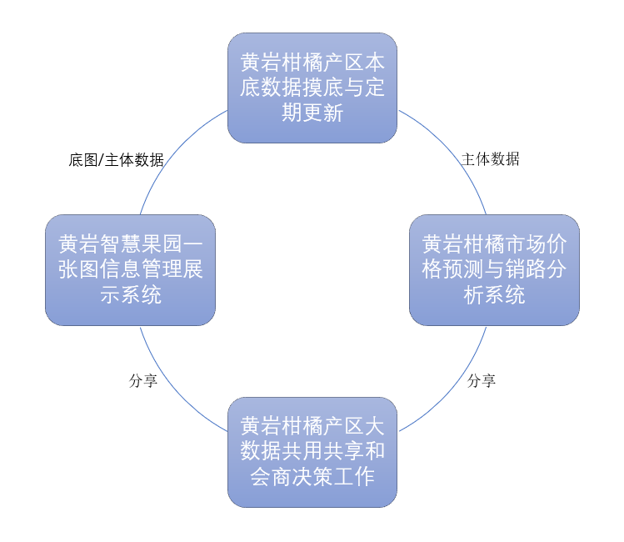
图1 黄岩智慧果园一张图信息服务平台基本框架图

2.1 黄岩柑橘产区本底数据摸底与定期更新

2.1.1 遥感数据基础
柑橘种植分布范围提取采用卫星遥感和无人机航拍技术相结合，配合地面调查验证实现。卫星遥感数据选择具有高分辨率的遥感影像，例如Worldview-2（0.5米）、QuickBird（0.6米）、IKONOS（0.8/1米）高清多光谱卫星数据，具有较高的空间识别度和数据质量。通过遥感数据特异性指标分析和面向对象地物分类方法得到全区柑橘栽种范围矢量图（见图2）。拼接裁剪处理后的卫星遥感影像将作为全区柑橘产业信息化数据展示和管理系统底图。航拍采用高精度测绘无人机作为遥感平台，搭载可见光相机（分辨率高达厘米级）和多光谱相机（包含可见光和近红外等5个波段）。选择晴天无云且太阳高度角大于45°的时间（10:00-14:00）进行最短时间间隔的飞行，飞行高度为50米，获取地面高清数字影像。无人机影像清晰，受干扰因素较少，相比卫星遥感可获得更为详实的地面信息，如单棵植株位置、植株开花情况、园区内植株营养状况和病害分布情况等信息都可通过后期分析处理获得。
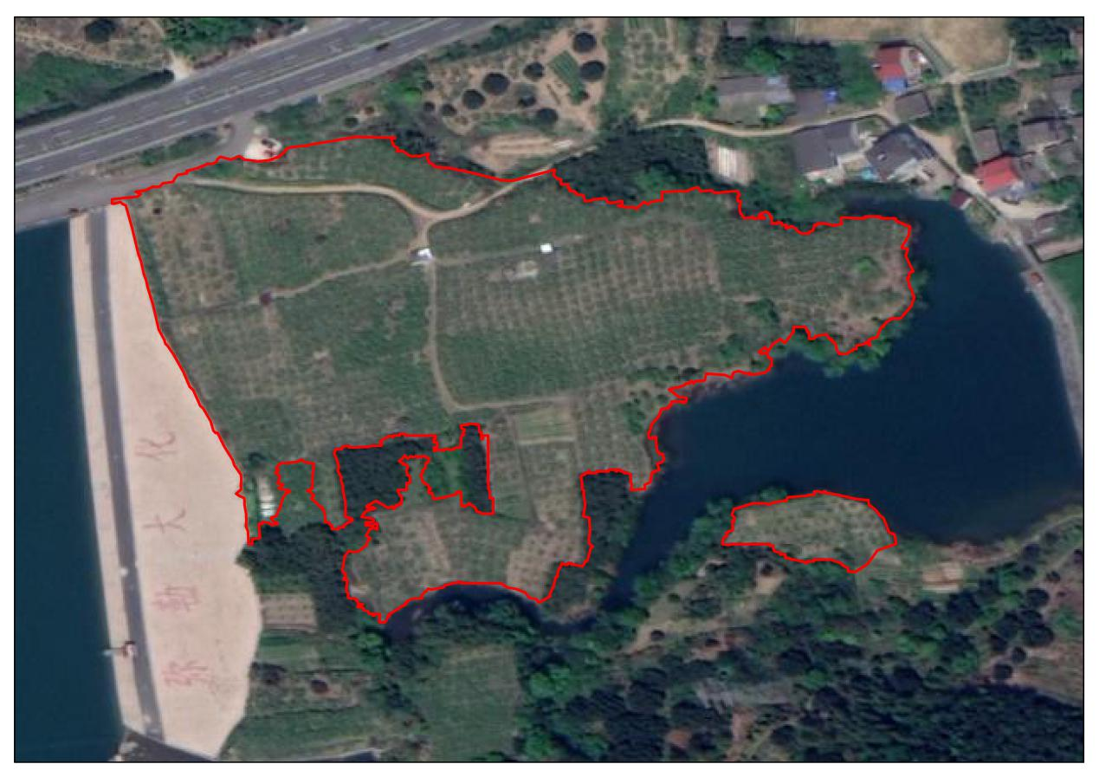
图2 卫星影像中识别果园的图斑

2.1.2 摸底工作方案
紧密围绕构建全区柑橘种植现状一张图的任务，制定数据标准，优化完善数字化建设方案，对柑橘现状资源信息进行全面调研、采集、分析和汇总。以黄岩各地柑橘种植分布范围提取成果为基础，纳入面积、产量、品种、主体信息（见3.1）、数字化水平和规模（见3.2）等多维度全要素的现状信息。借助信息化手段，实现现状数据资源的集成和应用功能，形成产区本底情况“一张图”，为产业发展规划、布局优化调整提供可靠的数据支撑。
为抓住产业重点，优化管理布局，将在获取全区柑橘种植分布范围的基础上，对重点园区进行更加详细的调查和追踪。基于卫星遥感底图获得全区柑橘种植区域，利用无人机机载相机对重点园区进行近地面航拍，获取更高清详实的影像资料，掌握更多地面种植信息。计划使用无人机航拍的重点园区为100亩以上的10个代表性果园及50亩以上的20个代表性果园（具体果园名单需经具体调查分析后确定）。此外，对30亩以上的果园开展数字化水平和规模情况调查，掌握产区内果园数字化现状，为产业数字化发展和规划提供数据支撑。具体详见表1。

表1 摸底果园任务清单
指标要求 | A级果园 | B级果园 | C级果园 | D级果园
面积要求 | >100亩 | >50亩 | >30亩 | >10亩
果园图斑  （分布区域） | 到棵 | 到田块 | 到果园 | 到果园  （果农申报）
高清底图 | 无人机航拍图 |  |  | 卫星航拍图
无人机遥感  （长势与病害分析） | 一年2次 | 无 | 无 | 无
主体信息 | 入园调查登记 |  |  | 登记申报
数字化水平和规模 | 入园调查登记 |  |  | 登记申报
数量规划 | 10 | 20 | 30 | 果农登记申报
注：希望纳入平台数字化管理的果园，可主动登记申报，参与产业问题会商支持。

2.2 黄岩智慧果园一张图信息管理展示系统
该系统以产区主体数据库、底图库、过程管理数据库和案例数据库为基础，主要由底图展示、一张图展示、综合展示、信息管理、信息查询、统计分析、主体评价、气象预警、信息分享等主要模块功能组成，框架结构如下图，其中管理者、专家以网页端使用为主，农户以微信端使用为主。

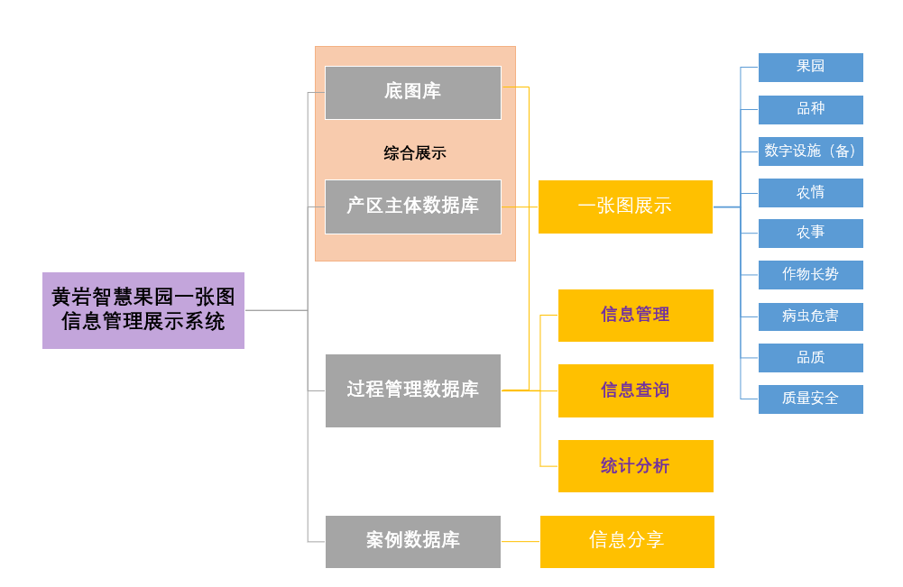

2.2.1底图展示
底图包括黄岩区行政区划底图（到乡镇、街道）、高清可见光卫星影像底图（粒度到区分果树）和示范基地无人机航拍高清图。支持图层自由缩放、叠加显示等。
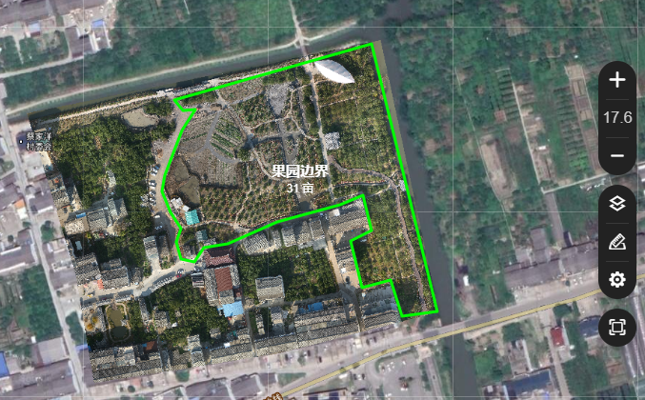
图3 无人机航拍影像叠加在卫星影像

2.2.2一张图展示
一张图涵盖果园（见3.1）、品种、数字设施（备）（见3.2）、农情、农事（见3.3）、作物长势、病虫危害（见3.4）、品质、质量安全（见3.5）等多种类型信息，可以点、面、栅格图层的形式叠加在底图上，并以自定义分级配色主题图显示分布差异，辅以全区、乡镇（街道）、果园、田块、果树等不同大小范围内的信息浏览、图表显示和总体统计。
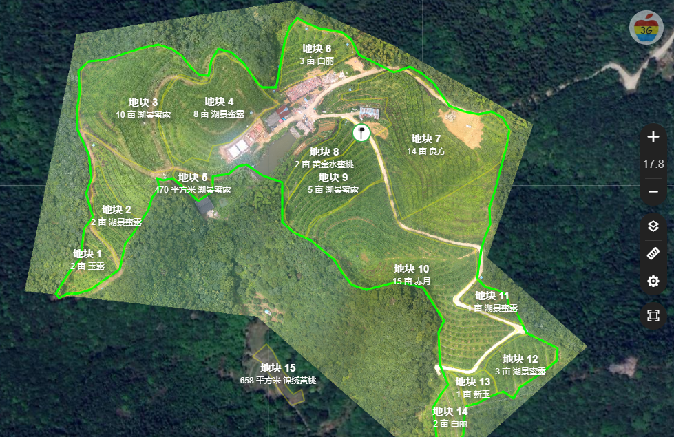
图4 果园田块和品种分布图

2.2.3 综合展示
以图表、地图、视频、动画、数字等多形式在大屏上集中展示产区一张图的核心内容，可按全区、乡镇（街道）、果园三级切换显示。参考图如下：
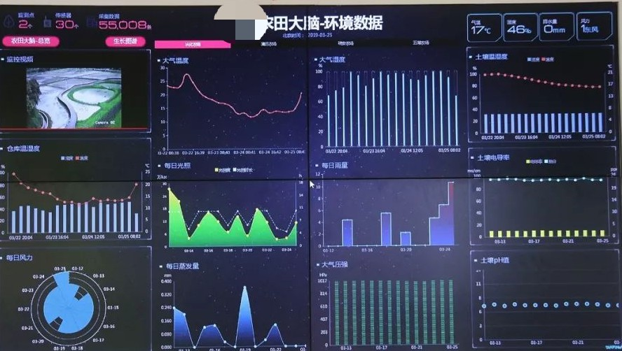
图5 一张图多维数据综合展示效果图

2.2.4 信息管理
分用户管理和数据管理两部分。用户管理侧重按全区、乡镇（街道）、果园三级分配范围权限，并辅以部分类型数据的只读、可写权限分配。数据管理指按日期填写或导入以果园或田块为单元的一张图数据，并可在线编辑修改，并支持果园边界和田块边界数据新增、修改。其中农事信息由农户在微信端新增上报，并纳入系统整体管理流程。
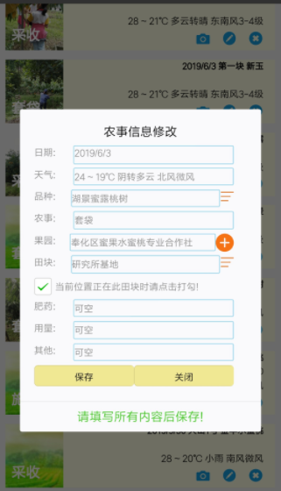
图6 微信端新增农事记录

2.2.5 信息查询
分指标查询数据范围，并将结果叠加在底图上显示，查询结果可链接分享。
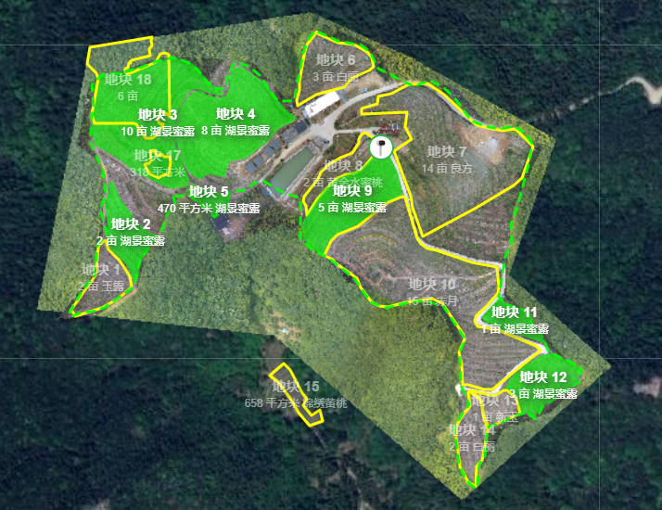
图7 品种分布查询

2.2.6 统计分析
涵盖基本统计和专题统计。基本统计含极值、平均、方差等计算，主要针对气候环境参数数据，专题统计含面积、株数、装备量等总和统计，品质分级、指数分级、乡镇分列合计等专题统计。统计结果以多形式图表可视化展示，可下载或链接分享。

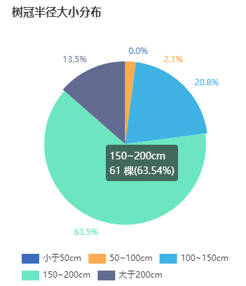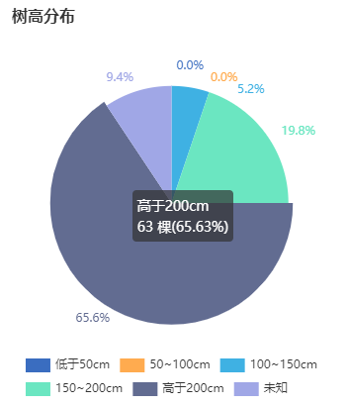
图8 果树统计分析示例

2.2.8 主体评价
依托浙江省柑橘研究所等科研机构建立的柑橘肥水管理、疏果修剪等生产管理数字模型（或时序事件管理经验），重点围绕红美人、本地早等本地优势或主推特色品种，基于多指标组合评价体系构建果园生产管理科学先进性评价系统，整合平台监测数据和果农提交的农事信息，对果园生产管理技术水平开展等级评价，对不同等级果园给予改善管理和提质保产的建设性意见，有效促进柑橘产业主体有序提升和平衡发展。

2.2.9 气象预警
根据黄岩“智慧气象”预测，参考历史灾害发生记录对主要果园（区块）潜在自然灾害进行细化预测，基于果园地理位置、设施类型结构、排水通风方式等地形地貌和设施概况，生成各区块气象灾害风险等级，通过微信、短信等通知方式及早提醒业主提早开展气象灾害预防工作，减轻台风、高温、暴雨等自然灾害对果园造成的各种经济损失。

2.2.10 信息分享
为了便于信息通知上报、数据共享利用与会商使用，一张图信息内容可以不同时间、空间、主题维度范围由授权用户以限定访问时效的链接分享至微信用户、微信群和钉钉群，其他用户点开仅能查看所限维度的数据，对于部分数据内容还可要求用户登录后查看。

2.3 黄岩柑橘市场价格预测与销路分析系统

2.3.1数据基础
柑橘农产品市场价格预测与销路分析所需数据内容及来源列于表1。

表2 所需数据详情及来源
数据种类 | 项目 | 时间跨度 | 最小间隔 | 单位 | 数据来源
市场数据 | 相关柑橘品牌销售量 | 近10年 | 月 | 件 | 第三方机构购买
 | 相关柑橘品牌销售额 | 近10年 | 月 | 万元 | 第三方机构购买
 | 相关柑橘品牌产品价格 | 近10年 | 月 | 元 | 第三方机构购买
生产数据 | 产地柑橘果树种植面积 | 近10年 | 月 | km² | 当地农业部门获取
 | 产地柑橘产量 | 近10年 | 月 | 吨 | 当地农业部门获取
气象数据 | 产地最高气温 | 近10年 | 月 | ℃ | 当地农业部门获取
 | 产地最低气温 | 近10年 | 月 | ℃ | 当地农业部门获取
 | 产地平均气温 | 近10年 | 月 | ℃ | 当地农业部门获取
 | 产地降水量 | 近10年 | 月 | mm | 当地农业部门获取
 | 产地空气相对湿度 | 近10年 | 月 | % | 当地农业部门获取
其他数据 | 相关柑橘品牌销路 | 近5年 | 月 | 位置 | 待确定

2.3.2分析方法
价格预测包括柑橘产品短期市场价格预测、长期走势预测分析和产品销路分布。长期走势预测分析针对不同柑橘品牌产品，利用其近10年每个月的市场数据、生产数据和气象数据，通过差分整合移动平均自回归模型(ARIMA)等时间序列模型分离其中的时间序列、变化趋势和季节因子，给出不同柑橘品牌产品未来1至3年的市场价格走势预测。短期市场价格预测针对不同柑橘品牌产品，利用其近3年每个月的市场数据、生产数据和气象数据，结合长期走势预测分析中ARIMA模型对价格走势的处理，再通过以支持向量回归(SVR)为主的机器学习方法，给出不同柑橘品牌产品未来6个月的市场价格预测。产品销路分布针对不同柑橘品牌产品，利用其销往地、数量等销路数据，制作产品销路可视化分布图，用以进行指标追踪和销售地域分析。具体价格预测与销路分析功能如图10所示。

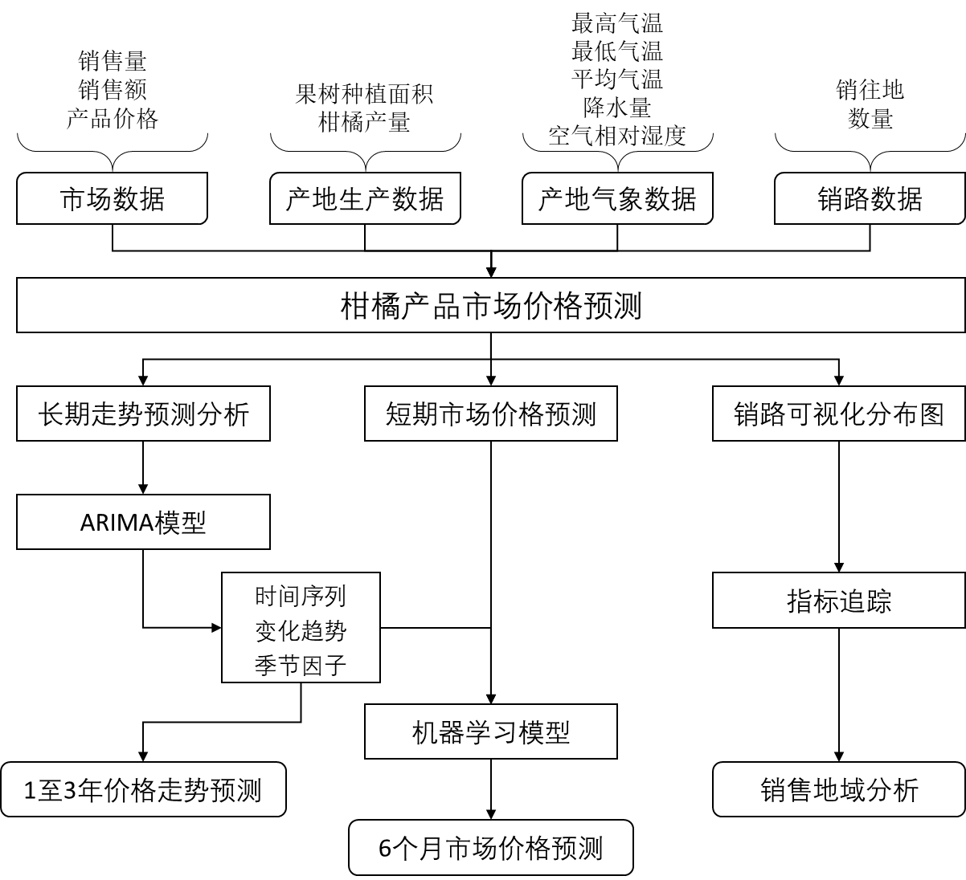
图10柑橘产品市场价格预测功能及其方法

2.3.3系统功能
系统由数据维护、数据更新、价格预测、销路分析等功能组成，数据维护与更新可以新增、批量导入、修改、删除管理市场、生产、气象和销路四大数据库数据，并查看数据图表展示效果图，提供坚实的数据基础保障，价格预测可以选择模型方法和时间尺度（长期、短期）开展预估，得到未来价格变化数据，销路分析通过地图展示各地销量、效益和市场占比，分析未来潜在销路地区。预测结果和销路分析图可分享至微信群、钉钉群共享交流。

2.4 柑橘产区大数据共享共用与会商决策工作
为促进数字经济效益共享，提高管理决策科学性，面向柑橘专业农户、政府管理者、市场销售主体与行业研究专家等多方，基于企业微信或腾讯会议等数字平台开展会商决策，按需定期建立多方在线沟通的数字通道，农户无需额外安装手机程序APP，通过群邀请、群链接等便捷形式进入数字通道参与云会议，达到语音、视频和文档等内容在线演示和流畅互动；预期每年组织12次左右主题会议，用户可动态分享引用平台提供的“基地一张图”单项和综合统计数据外链（分享链接访问具有一定时效期）进入会商群反馈问题、寻求解决方案，一旦问题得以解决后，由专人整理相关数据和结论形成案例数据存入案例分析库（见3.6），整合在一张图信息管理系统中，供所有用户参考分享。

平台主要数据库

3.1 主体信息库
主体名称 | 负责人 | 位置 | 总面积 | 品种情况 | 产量 | 观光旅游 | 种植效益 | 果园编号
果园/农机农资网点/产业园区等 |  | 经纬度 |  | 名称、树龄 | 优质果比 | 面积或占比 |  | 与底图对应
注：采集方法按遥感底图分析总面积和分布图斑（网点除外），上图果园配合地面调查。

3.2 果园数字化设备登记库
果园名称 | 设备类型 | 品牌 | 数量 | 投入金额 | 供应商 | 田块编号
 | 水肥一体化设施 |  |  |  |  | 与底图标记对应
 | 大棚自动化设备
 | 环境及土壤监测设备
 | 小气候监测站
 | 植保无人机
 | 安防视频监控
 | 果实分拣机
 | 贮藏冷库
注：采集方法以地面调查为主，为区内数字化设备数据集成鉴定基础。

3.3 农情农事数据库
大类 | 数据类型 | 数据内容 | 采集方法 | 预期功能
农情 | 环境 | 气象六参数 | 监测站等设备自动采集，肥力主要依托采样检测，并对接部分已有设备数据 | 统计分析、历史图表分析、对比，短信报警
农情 | 土壤 | 含水量、NPK肥力、EC、pH等 | 监测站等设备自动采集，肥力主要依托采样检测，并对接部分已有设备数据 | 统计分析、历史图表分析、对比，短信报警
农情 | 图像 | 果树高清图像（1080P及以上） | 监测站等设备自动采集，肥力主要依托采样检测，并对接部分已有设备数据 | 生育期提取、生长情况查看
农事 | 投入品记录 | 施肥施药，用料用工成本 | 基于微信的农事信息登记系统 | 会商参考依据，农事行为短信提醒
农事 | 关键栽培点处理 | 日期时间 | 基于微信的农事信息登记系统 | 会商参考依据，农事行为短信提醒
农事 | 采收记录 | 日期，用工成本 | 基于微信的农事信息登记系统 | 会商参考依据，农事行为短信提醒

3.4 果树生长情况数据库
监测内容 | 监测方法/数据来源 | 数据指标 | 预期功能
柑橘长势 | 无人机遥感  数据导入 | NDVI、病株、花量、坐果、上市日期等 | 发病地点+危害级别数据上图，形成植保处方“一张图”，指导实地防控
柑橘黄龙病 | 无人机遥感  数据导入 | 发病株数、发病面积等 | 发病地点+危害级别数据上图，形成植保处方“一张图”，指导实地防控
红蜘蛛 | 职能部门病虫调查数据导入 | 发生区域、发生量等 | 发病地点+危害级别数据上图，形成植保处方“一张图”，指导实地防控
黑点病 | 职能部门病虫调查数据导入 | 病（虫）情指数等 | 发病地点+危害级别数据上图，形成植保处方“一张图”，指导实地防控

3.5 品质与质量安全数据库
大类 | 数据类型 | 数据内容 | 采集方法 | 预期功能
果实品质 | 外观 | 果形、色泽、大小、重量等 | 柑橘品质快速检测数据采集系统或数据导入 | 统计分析、历史图表分析、对比、会商参考依据
果实品质 | 內质 | 固形物含量、风味、质地、香味、糖酸比等 | 柑橘品质快速检测数据采集系统或数据导入 | 统计分析、历史图表分析、对比、会商参考依据
质量安全 | 农药残留 | 按检测指标 | 第三方数据导入 | 统计分析、历史图表分析、对比、会商参考依据
质量安全 | 重金属污染 | 按检测指标 | 第三方数据导入 | 统计分析、历史图表分析、对比、会商参考依据

3.6 会商案例库
名称 | 提交人 | 日期 | 基地 | 品种 | 具体描述 | 定论专家组

3.7 柑橘灾情库
日期 | 灾害类型 | 受害区 | 受害面积 | 经济损失 | 补救办法 | 潜在受害对象

平台可扩展性
平台设计扩展性强，可满足柑橘等多种其他作物的“一张图”信息采集、管理与地图展示，平台框架、功能和底图数据共享共用，但作物关联数据彼此独立管理和利用。平台基于一种模式作物成熟的行业成功管理手段，面向不同作物开放用户数据服务功能，充分发挥“一张图”系统的农业产业问题定位、分析与解决能力，为更多重要农业产业发展推波助澜。

平台可开放性
平台设计开放性好，除了通过外部链接形式实现信息共享查阅外，还可基于用户访问密钥等认证方式实现果园环境信息、农事信息、底图地址等API数据接口服务，满足农产品质量安全信息溯源利用、果园或品牌对外宣传展示等其他平台数据无缝调用需求。
同时平台数据接纳能力强，果园现存数字农业装备采集的环境信息可通过平台开放API数据传入接口同步更新平台数据记录，数字农业装备供应商保维服务期内应尽量配合业主纳入统一平台管理。区内现行的诚信农夫APP、农资补贴系统、益农社等第三方业务平台收集的有关农业信息数据，在统一平台数据内容框架的前提下也可通过数据导入等异步更新方式定期融入一张图数据内容管理与应用体系，实现为后续统一大平台建立奠定数据基础。

配套工作机制
- 建立果园农事记录周报管理机制，通过配套政策引导鼓励果农定期记录汇报真实的农事信息，为产业问题综合分析评估提供支撑数据。
- 建立环境监测设备巡检维护机制，对纳入平台监管的环境采集设备，由系统自动排查其工作稳定性，出现离线等问题应由专人负责维修解决，同时对监测指标偏移量大的设备应及时保修或更换，总体上保障数据的准确性。
- 建立产区发展定期会商工作机制，依托线上和线下会商数字渠道，基于一张图系统分享数据和行业专家分析评估，解决农户栽培管理过程中遇到的个性及行业共性问题，及时归纳总结问题，促进产区协调平衡发展。

工程量清单
- （一）黄岩柑橘产区本底数据摸底与定期更新工作
项 目 | 单位 | 数量 | 备注
（一）黄岩柑橘产区本底数据摸底与定期更新工作
▲无人机航拍可见光影像 | 亩 | 2400 | 10cm以下精度，大棚打开时拍为准
▲无人机航拍遥感影像 | 亩 | 2400 | 20cm以下精度，含拍摄、长势与病害分析
▲黄岩柑橘种植面积摸底 | 亩 | 60000 | 提供黄岩区近1年高清（坐标系cgcs2000，WorldView-2等 0.5-0.6米精度）卫星影像分析区内柑橘种植分布与面积，形成准确率大于90%的柑橘分布区块矢量图
▲果园图斑制作A | 户 | 10 | 到田块和棵
▲果园图斑制作B | 户 | 50 | 到果园田块
▲入园调查登记 | 户 | 60 | 主体信息+数字化设施记录
（二）黄岩智慧果园一张图信息管理展示系统
系统委托开发 | 项 | 1 | 详见表3开发任务清单，系统性能达到： 并发数：> 500 / 秒， 用户量： > 3000 人， 设备数 ： > 100000， 响应时间：正常网络下基础表单操作 < 1秒，统计类图表 < 2秒
系统交付实施 | 项 | 1 | 系统需在首付款到账后65个工作日内交付使用，系统上线后10个工作日内需组织开展应用培训，培训时间不少于3个工作日，培训内容需包含使用说明书、重要或紧急问题处理清单，系统在稳定运行30个工作日后可组织项目初验收，初验收后系统稳定运行6个月后组织项目正式验收，验收通过后结清尾款，进入项目维护期服务。
▲等级保护评测 | 项 | 1 | 委托第三方专业评测
▲软件测评 | 项 | 1 | 委托第三方专业测评
▲系统运行维护 | 年 | 5 | 云服务器租赁：ECS双核CPU2.5GHz 32G内存，数量3台；  数据存储: 默认3年存储有效时间，可续期，1个备份，备份周期3-7天；基于系统功能设计和业主要求开展流程优化、用户体验等完善升级；常驻现场工程师1名，每周工作时间不少于3天，具体遵循业主要求
▲土壤肥力监测 | 点 | 250 | 5年采样分析N、P、K、有机质含量和pH值，采样、送样和分析时间30个工作日内，分析结果以Excel等数字化形式返回
★土壤肥力在线监测仪 | 套 | 10 | 基于市电和4G网络工作，实时获取20-30cm深度土壤N、P、K含量（0-1999mg/kg精度和分辨率±2%F.s）数据，定时设置上报平台中心服务器汇总存储，产品通过第三方权威机构检测认证，维保3年
★果实品质监测仪 | 套 | 10 | 基于平板或PC连接相机或摄像头、天平和糖度计，采集记录样品编号、外观高清照片(720P及以上)、单果重（精度0.1g）和糖度值(0-53Brix精度±0.2%)等数值，所有样品测量后一键上传至中心服务器汇总，配40*40cm及以下拍照箱，质保3年
★大棚农事活动记录仪 | 套 | 50 | 基于太阳能供电4G 监控枪机，带POE供电，可连续3个阴天作业，像素200万及以上，焦距4-6mm，IP67防尘防水，支持智能人形侦测入侵警报，可插内存卡或云存储录像，基于AI图像服务自动识别分析施肥施药等多项农事活动行为，形成电子农事图文数据库，农户可在微信查看监控视频和农事信息，质保3年，含5年网络流量和智能信息服务
★作物图像监测仪 | 套 | 50 | 基于太阳能和4G网络工作，可远程设置拍照时间间隔，图像分辨率1600万像素及以上，视频720P及以上，焦距3-6mm，夜视范围5米以上，IP65及以上防护等级，太阳能电池阴天续航5天以上，支持视频直播查看和固件自动升级，维保3年（含网络流量）
★小气候监测仪 | 套 | 30 | 基于太阳能和4G网络工作  ，采集环境温湿光、风速风向、降雨量等六要素信息，温度测量范围-20～60℃精度±0.2℃，湿度测量范围0~100%RH精度±4.5%RH，气压测量范围300～1100hPa精度±0.5，降雨量测量范围0~200mm/h精度±5%，光照测量精度1～188000Lux精度±15%，风速测量范围0～15m/s精度±1 m/s 或 5 %，风向测量范围0～360°精度±20°，IP65及以上防护等级，太阳能电池阴天续航5天以上，支持固件自动升级，维保3年（含网络流量）
★自动气象站 | 个 | 2 | 采集温度（-20-50℃，精度±0.2℃）、湿度（5-100%RH，精度±5%）、风速（0-60m/s精度0.5 m/s）、风向（0-360°精度±5°）、雨量（精度0.5mm±8 %）等气象参数，10米风杆，太阳能供电，4G通讯数据传输，报送至平台数据库存储，安装调试到位，5年质保服务
★土壤墒情监测仪 | 套 | 50 | 基于太阳能和4G网络工作，同时采集10-40cm 3-5层土壤土壤温度、含水量、电导率，温度测量范围-30~80℃精度±0.5℃，含水量测量范围0~100%精度±5%，电导率测量范围0~4mS/cm精度±10%，IP65及以上防护等级，太阳能电池阴天续航5天以上，支持固件自动升级，维保3年（含网络流量）
★平台应用展示大屏终端 | 套 | 10 | 80寸（含）以上液晶电容触控屏，分辨率1920*1080，钢化玻璃保护，铝合金边框，CPU酷睿I5，4G DDR3内存，120G固态硬盘，windows操作系统，壁挂安装，屏保3年，配件3年
设备参数维护 | 点/年 | 140 | 出保后1年监测土壤墒情、土壤肥力、小气候监测设备采集参数异常，监控设备离线状态和流量警报，维护设备稳定工作
（三）黄岩柑橘市场价格预测与销路分析系统
▲系统委托开发 | 项 | 1 | 详见2.3.3功能要求， 支持并发数：> 300 / 秒， 用户量： >2000 人， 响应时间：正常网络下基础表单操作 < 2秒，统计类图表 < 3秒
▲系统交付实施 | 项 | 1 | 系统需在首付款到账后55个工作日内交付使用，系统上线后10个工作日内需组织开展应用培训，培训时间不少于1个工作日，培训内容需包含使用说明书、重要或紧急问题处理清单，系统在稳定运行30个工作日后可组织项目初验收，初验收后系统稳定运行6个月后组织项目正式验收，验收通过后结清尾款，进入项目维护期服务。
▲系统运行维护 | 年 | 5 | 云服务器租赁：ECS双核CPU2.5GHz 32G内存，数量1台；数据存储: 默认3年存储有效时间，可续期，1个备份，备份周期3-7天；基于系统功能设计要求开展流程优化、用户体验等完善升；7*12技术支持
▲市场数据采购收集 | 年 | 5 | 近5年见表2

（四）黄岩柑橘产区大数据共用共享和会商决策工作

云数字会议租赁费 | 年 | 5 | 5年，培训类直播会议支持同时在线1000人以上，会商类会议支持50人以上在线互动
咨询服务费 | 人次 | 60 | 每次2-3位专家

表3 开发任务清单
应用 | 功能摘要
地块管理 | 果园数据录入，地块数据录入，定制导入果园数据，定制导入地块数据录入；  以高清地图为底图，总览整个果园的所有地块边界、种植信息、生长信息、设备分布。支持按生产区创建地块分组，并设定生产区的负责人，系统支持按生产区生成统计分析报表。
用户管理 | 按行政、区、果园区域来分配账户的访问权限；  可配置账户的只读、写入权限。
产业数据管理 | 柑橘产业相关政策法规、生产管理知识、各类项目等新闻类信息增删改管理和浏览，提供项目申报在线通道
种植季管理 | 支持按种植季管理整个果园的所有数据，积累历史种植季数据，实现对比分析。
多维度数据源分析 | 基于地块汇总生长数据、环境数据、农事执行记录等数据，实现多维度数据分析。同时支持不同种植季的同期数据对比分析。
物候期管理 | 通过全局视图，直观看到每个物候期的地块分布区域、面积，基于时间轴查看各个物候期的时间进程。为农艺决策、统筹农事措施，提供依据。
生产规划及过程管理 | 基于果树进程，设定物候期，基于物候期定义每个阶段的生产要素，相当于设定了生产过程信息化的标准记录点。  基于定义的生产阶段要素，使用移动App、企业微信、钉钉等平台，便捷录入农事执行记录（包括投入品、时间、地块、天气数据，以及自动关联的无人机、农机作业记录）。
品种管理 | 按整个果园全局总览种植的品种分布情况，统计各个品种的实际种植面积，通过时间轴，还能够直观呈现每个品种的完整播种/栽插过程。
农事管理 | 对果园的农事进行拍照、农事展示、农事上传（微信网页端），上传数据操作简便快捷，优化有关表格与诚信农夫、农资管理平台数据互通。
业务监管 | 职能部门定期通过手机和PC记录巡查、抽样等业务工作日志，包括主体名称、业务类型、时间和具体内容，辅以工作照片和签字证明，为业务管理和考勤提供数据支撑
种植模型管理 | 依据品种、栽培模式和物候期设定各类温湿、墒情、土肥等环境参数适宜阈值或变化制约模型，驱动设备或人为干扰种植管理行为；也可以样板基地监测环境和农事数据指导其他基地的生产管理
主体评价 | 构建与管理果园生产管理科学先进性评价指标体系，对果园生产管理技术水平开展等级评价。
气象预警 | 根据公共气象预报和主体地形设施概况预测生成气象灾害风险等级，通过微信、短信等通知方式指导开展预防工作。
底图展示 | 展示行政区划底图（到乡镇的边界）  展示高清地图  基础地图操作
果园信息录入和统计 | 自定义属性录入
果园信息录入和统计 | 根据属性统计查看分布图层显示
果园信息录入和统计 | 自定义属性颜色查看分布图层显示
果园信息录入和统计 | 果园统计
果园信息录入和统计 | 果树统计
果园信息录入和统计 | 地块统计
果园信息录入和统计 | 按属性统计生成链接共享
果园信息录入和统计 | 按指标范围查询数据并展示
果园信息录入和统计 | 按指标范围查询数据生成链接共享
统计分析功能 | IOT气候数据的专题统计（极值、平均、方差）  专题图统计（面积、株数、装备量、品质、产量及预测指数）  按乡镇统计以上数据
智能执行 | 设定数据源关联的触发条件，触发执行指定的操作，如短信提醒温湿度超限
异常监测 | 分类汇总系统运行、仪器运行（联机、参数值等）、作物长势（病虫胁迫）、信息员上报等异常信息，及时提出预警
综合展示 | 大屏数据触控模式展示，根据大屏内容开发

三、商务条款

（一）工期要求
协议签订后，乙方应成立项目工作小组，并向甲方出具工作小组名单、任务分工和项目负责人联系电话。乙方在首付款到账后5个工作日内完成平台美工设计（含与甲方协商返修时间），35个工作日内提供平台运行测试版，65个工作日内平台交付安装并上线服务，进入服务完善期。配套硬件设备在首付款到账后30个工作日安装调试到位，配合系统数据测试。无人机航拍、入户调查等其他基础数据采集工作在首付款到账后60个工作日内完成并将数据整合到平台中。

（二）售后服务要求
1、质保期
中标供应商提供免费质量保修服务3年。质保期自项目竣工验收合格之日算起。在免费质保期内，因设备本身缺陷或安装不当而造成的任何产品质量问题或故障应由中标供应商免费技术服务和维修。
2、系统维护期服务的提供方式和响应时间要求如下：
（1）服务原则：提供7×24响应服务，紧急情况下24小时到达现场。
（2）电话服务：工作时间提供正常支持服务，非工作时间只提供紧急情况的支持服务；
（3）邮件服务：下一工作日内响应客户的邮件；
（4）远程服务：普通情况在3小时内提供，紧急情况1小时内提供；
（5）现场服务：普通情况在下1个工作日之内到现场，紧急情况7个小时到现场。
注：投标供应商可视自身能力提供更优、更合理的售后服务承诺，并在投标文件中注明。

（三）付款方式
1、合同签订前，中标供应商向采购人递交合同总金额5%的履约保证金， 履约保证金在项目竣工验收合格后退还。
2、具体支付情况
在签订合同后，合同签订后10个工作日内支付合同价的20%；平台上线服务后支付合同价的30%，平台通过初步验收后10个工作日内支付合同价的20%，平台通过会议验收后支付25%，预留5%项目质保金在质保期满后付清。

四、演示要求
投标方在评标时按本招标文件规定的系统和设备应用功能和特点等进行演示，演示时间不得超过15分钟。
投标人于开标前，自行准备所需设备、网络等演示环境。
演示应在规定时限内完成。演示不完整的，按实际演示功能记分。
投标人只进行一次演示，必须满足招标文件功能的演示所需。

- 政府采购合同主要条款指引

以下为成交后签定本项目合同的通用条款，成交供应商不得提出实质性的修改，关于专用条款将由采购人与成交供应商结合本项目具体情况协商后签订。
项目名称： 项目编号：
甲方：（采购单位） 所在地：
乙方：（中标供应商） 所在地：
甲、乙双方根据××(采购组织机构名称）关于××单位××项目公开招标的结果，签署本合同。
一、合同文件：
1.合同条款。
2.中标通知书。
3.更正补充文件。
4.招标文件。
5.中标供应商投标文件。
6.其他。
上述所指合同文件应认为是互相补充和解释的，但是有模棱两可或互相矛盾之处，以其所列内容顺序为准。
二、货物内容
1. 货物名称：
2. 型号规格：
3. 技术参数：
4. 数量（单位）：
三、合同金额
本合同金额为（大写）：____________________________________元（￥_______________元）人民币。
四、技术资料
1.乙方应按招标文件规定的时间向甲方提供使用货物的有关技术资料。
2. 没有甲方事先书面同意，乙方不得将由甲方提供的有关合同或任何合同条文、规格、计划、图纸、样品或资料提供给与履行本合同无关的任何其他人。即使向履行本合同有关的人员提供，也应注意保密并限于履行合同的必需范围。
五、知识产权
1.乙方应保证所提供的货物或其任何一部分均不会侵犯任何第三方的知识产权。
2.若侵犯,由乙方赔偿甲方因此遭受的损失（包括但不限于应对及追偿过程中所支付的律师费、差旅费、诉讼费、保全费、鉴定费、评估费等）。
六、产权担保
乙方保证所交付的货物的所有权完全属于乙方且无任何抵押、查封等产权瑕疵。
七、履约保证金
本项目履约保证金为合同金额的____%。[履约保证金交至采购人处，在合同约定交货验收合格满15工作日内无息退还]
八、转包或分包
1.本合同范围的货物，应由乙方直接供应，不得转让他人供应；
2.除非得到甲方的书面同意，乙方不得将本合同范围的货物全部或部分分包给他人供应；
3.如有转让和未经甲方同意的分包行为，甲方有权解除合同，没收履约保证金并追究乙方的违约责任。
九、质保期
1. 质保期___年。（自交货验收合格之日起计）
十、交货期、交货方式及交货地点
1. 交货期：
2. 交货方式：
3. 交货地点：
十一、货款支付
1. 付款方式：
2.当采购数量与实际使用数量不一致时，由采购单位向同级财政部门申请并经批准后，可以由乙方根据实际使用量供货，合同的最终结算金额按实际使用量乘以成交单价进行计算。
十二、税费
本合同执行中相关的一切税费均由乙方负担。
十三、质量保证及售后服务
1. 乙方应按招标文件规定的货物性能、技术要求、质量标准向甲方提供未经使用的全新产品。
2. 乙方提供的货物在质保期内因货物本身的质量问题发生故障，乙方应负责免费更换。对达不到技术要求者，根据实际情况，经双方协商，可按以下办法处理：
⑴更换：由乙方承担所发生的全部费用。
⑵贬值处理：由甲乙双方合议定价。
⑶退货处理：乙方应退还甲方支付的合同款，同时应承担该货物的直接费用（运输、保险、检验、货款利息及银行手续费等）。
3. 如在使用过程中发生质量问题，乙方在接到甲方通知后在 小时内到达甲方现场。
4. 在质保期内，乙方应对货物出现的质量及安全问题负责处理解决并承担一切费用。
5.上述的货物免费保修期为 年，因人为因素出现的故障不在免费保修范围内。超过保修期的机器设备，终生维修，维修时只收部件成本费。
十四、调试和验收
1. 甲方对乙方提交的货物依据招标文件上的技术规格要求和国家有关质量标准进行现场初步验收，外观、说明书符合招标文件技术要求的，给予签收，初步验收不合格的不予签收。货到后，甲方需在五个工作日内验收。
2. 乙方交货前应对产品作出全面检查和对验收文件进行整理，并列出清单，作为甲方收货验收和使用的技术条件依据，检验的结果应随货物交甲方。
3. 甲方对乙方提供的货物在使用前进行调试时，乙方需负责安装并培训甲方的使用操作人员，并协助甲方一起调试，直到符合技术要求，甲方才做最终验收。
4.对技术复杂的货物，甲方应请国家认可的专业检测机构参与初步验收及最终验收，并由其出具质量检测报告。
5.验收时乙方必须在现场，验收完毕后作出验收结果报告；验收费用由甲方负责。
十五、货物包装、发运及运输
1. 乙方应在货物发运前对其进行满足运输距离、防潮、防震、防锈和防破损装卸等要求包装，以保证货物安全运达甲方指定地点。
2. 使用说明书、质量检验证明书、随配附件和工具以及清单一并附于货物内。
3. 乙方在货物发运手续办理完毕后24小时内或货到甲方48小时前通知甲方，以准备接货。
4. 货物在交付甲方前发生的风险均由乙方负责。
5. 货物在规定的交付期限内由乙方送达甲方指定的地点视为交付，乙方同时需通知甲方货物已送达。
十六、违约责任
1. 甲方无正当理由拒收货物的，甲方向乙方偿付拒收货款总值的百分之五违约金。
2. 甲方无故逾期验收和办理货款支付手续的,甲方应按逾期付款总额每日万分之五向乙方支付违约金。
3. 乙方逾期交付货物的，乙方应按逾期交货总额每日千分之六向甲方支付违约金，由甲方从待付货款中扣除。逾期超过约定日期10个工作日不能交货的，甲方可解除本合同。乙方因逾期交货或因其他违约行为导致甲方解除合同的，乙方应向甲方支付合同总值5%的违约金，如造成甲方损失超过违约金的，超出部分由乙方继续承担赔偿责任。
4. 乙方所交的货物品种、型号、规格、技术参数、质量不符合合同规定及招标文件规定标准的，甲方有权拒收该货物，乙方愿意更换货物但逾期交货的，按乙方逾期交货处理。乙方拒绝更换货物的，甲方可单方面解除合同。
5.若发生纠纷，由违约方赔偿守约方因纠纷所支付的费用（包括但不限于律师费、差旅费、诉讼费、保全费、鉴定费、评估费等）
十七、不可抗力事件处理
1. 在合同有效期内，任何一方因不可抗力事件导致不能履行合同，则合同履行期可延长，其延长期与不可抗力影响期相同。
2. 不可抗力事件发生后，应立即通知对方，并寄送有关权威机构出具的证明。
3. 不可抗力事件延续120天以上，双方应通过友好协商，确定是否继续履行合同。
十八、解决争议的方法
1. 如双方在履行合同时发生纠纷，应协商解决；协商不成时，可提请政府采购管理部门调解；调解不成的通过以下方式解决（两种解决方式只能择其一）：
（1） 提交台州仲裁委员会仲裁。
（2） 依法向人民法院提起诉讼。
十九、合同生效及其它
1. 合同经双方法定代表人或授权代表签字并加盖单位公章后生效。
2. 本项目软件所有权归甲方所有。
3. 本合同未尽事宜，遵照《合同法》有关条文执行。
4. 本合同一式六份。甲、乙双方各执两份，采购组织机构及同级人民政府财政部门各执一份。本项目未尽事宜以招标文件、投标文件及澄清文件等为准。

甲方（公章） 乙方（公章）
法定代表人： 法定代表人：
委托代理人： 委托代理人：
联系电话： 联系电话：
开户银行： 开户银行：
帐号： 帐号：
地址及邮编： 地址及邮编：

签订时间： 年 月 日

第六章 投标文件格式附件

附件1
投标声明书
浙江建通工程建设管理有限公司：
（投标人名称） 系中华人民共和国合法企业，经营地址 。
我（ 姓名 ）系（ 投标人名称 ）的法定代表人，我公司自愿参加贵方组织的黄岩智慧果园一张图信息服务平台[编号为ZJJTCG-2020-GK046号]的投标，为此，我公司就本次投标有关事项郑重声明如下：
1、我公司声明截止投标时间近三年以来：在政府采购领域中的项目招标、投标和合同履约期间无任何不良行为记录；无重大违法记录（重大违法记录是指供应商因违法经营受到刑事处罚或者责令停产停业、吊销许可证或者执照、较大数额罚款等行政处罚）。
2、我公司在参与投标前已详细审查了招标文件和所有相关资料，我方完全明白并认为此招标文件没有倾向性，也没有存在排斥潜在投标人的内容，我方同意招标文件的相关条款，放弃对招标文件提出误解和质疑的一切权利。
3、我公司不是采购人的附属机构；在获知本项目采购信息后，与采购人聘请的为此项目提供咨询服务的公司及其附属机构没有任何联系。
4、我公司保证，采购人在中华人民共和国境内使用我公司投标货物、资料、技术、服务或其任何一部分时，享有不受限制的无偿使用权，如有第三方向采购人提出侵犯其专利权、商标权或其它知识产权的主张，该责任由我方承担。我方的投标报价已包含所有应向所有权人支付的专利权、商标权或其它知识产权的一切相关费用。
5、我公司严格履行政府采购合同，不降低合同约定的产品质量和服务，不擅自变更、中止、终止合同，或拒绝履行合同义务；
6、以上事项如有虚假或隐瞒，我公司愿意承担一切后果，并不再寻求任何旨在减轻或免除法律责任的辩解。

投标人名称(公章)：
法定代表人(签字或盖章)或授权委托人(签字)：
日期： 年 月 日

附件2
授权委托书

浙江建通工程建设管理有限公司：
（投标人全称） 法定代表人（或营业执照中单位负责人）（法定代表人或营业执照中单位负责人姓名） 授权 （全权代表姓名） 为全权代表，参加贵单位组织的黄岩智慧果园一张图信息服务平台[编号为ZJJTCG-2020-GK046号]项目的采购活动，并代表我方全权办理针对上述项目的投标、开标、评标、签约等具体事务和签署相关文件。我方对全权代表的签字事项负全部责任。
在撤销授权的书面通知以前，本授权书一直有效。全权代表在授权委托书有效期内签署的所有文件不因授权的撤销而失效。
全权代表无转委托权，特此委托。

全权代表姓名： 职务： 。

全权代表身份证号码： 。

法定代表人或营业执照中单位负责人签字或盖章：

投标人（盖单位公章）： 日 期： 年 月 日

附：法定代表人（或营业执照中单位负责人）身份证复印件
法定代表人（或营业执照中单位负责人）身份证复印件粘帖处
（反面）
法定代表人（或营业执照中单位负责人）身份证复印件粘帖处
（正面）

附：全权代表身份证复印件
全权代表身份证复印件粘帖处
（反面）
全权代表身份证复印件粘帖处
（正面）

附件3：具备履行合同所必需的设备和专业技术能力的承诺书格式

具备履行合同所必需的设备和专业技术能力的承诺书

致：浙江建通工程建设管理有限公司
我公司 参加贵方组织的黄岩智慧果园一张图信息服务平台[编号为ZJJTCG-2020-GK046号]的投标活动，如我方获得中标资格，我方保证符合招标文件所要求的资格条件，并作如下承诺：
- 具有独立承担民事责任的能力；
- 具有良好的商业信誉和健全的财务会计制度；
- 具备履行合同所必需的设备和专业技术能力；
- 具有较强的项目管理、技术服务和组织实施能力，能够独立承担本项目的实施；
- 我公司已经完全了解本招标文件中规定的技术要求和商务条款。
同时，若我公司中标，提供产品支持，技术服务，产品调试、系统使用培训等。
如违反以上承诺，本公司愿承担一切法律责任。

投标人名称(公章)：

法定代表人 (签字或盖章)或授权委托人(签字)：

日期： 年 月 日

附件4
专家评分索引表
序号 | 评分项目和评分细则 | 自评分 | 在投标文件中所对应的页码
…
注：1、投标供应商应结合本招标文件评分细则认真填制相关内容，以及在投标文件中所对应的页码，如未提供，评委有权认为不具备或不符合，有可能影响投标人的得分。
2、如本表格不适合投标单位的实际情况，可根据本表格式自行制表填写。

附件5
投标人基本情况表
企业名称 |  |  |  |  | 法人代表
地址 |  |  |  |  | 企业性质
联系人姓名 |  | 固定电话 |  |  | 传真
联系人姓名 |  | 手机 |  |  | 传真
企业概况 | 职工人数 |  | 具备大专以上学历人数 |  | 国家授予技术职称人数
企业概况 | 占地面积 |  | 建筑面积 | 平方米  □自有  □租賃 | 生产经营场所及场所的设施与设备
企业概况 | 注册资金 |  | 注册发证机关 |  | 公司成立时间
企业概况 | 核准经营范围
企业概况 | 发展历程及主要荣誉：

投标人名称（盖章）：

法定代表人(签字或盖章)或授权委托人(签字)：

日 期：

附件6
投标人类似项目实施情况一览表

序号 | 项目名称 | 项目地址 | 合同总价 | 实施时间 | 项目单位名称及其联系人电话
1
2
3
…
要求：1. 业绩或案例证明材料按“第四章评标办法及评分标准”要求提供；
2.供应商可按此表格式复制。

投标人名称（盖章）：

法定代表人(签字或盖章)或授权委托人(签字)：

日 期：

附件7
商务响应表
序号 | 内容 | 招标需求 | 是否响应 | 投标人的承诺或说明

注：商务条款内容主要针对招标文件有关的包括工期、售后服务及付款方式等内容，具体招标文件要求详见第四章中的商务要求。商务响应情况在响应招标文件要求的前提下可提供更优惠的承诺。

投标人名称（盖章）：
法定代表人(签字或盖章)或授权委托人(签字)：
日 期：
附件8
项目组人员情况表
序号 | 拟任岗位 | 姓名 | 年龄 | 性别 | 从事本工作时间 | 相关证书（如有）
1 | 项目负责人
2 | 其他成员
 | ……
要求：
1、供应商应将项目负责人和项目组成员相关证书和人员在投标人单位连续缴纳近12个月（含）以上的社保缴纳证明等复印件附后；
2、在填写时，可根据实际情况及本表格式自行划表填写。

投标人名称（盖章）：

法定代表人(签字或盖章)或授权委托人(签字)：

日 期：

附件9
技术偏离表
序号 | 名称 | 招标参数 | 投标参数 | 偏离说明

要求：
1、本表的名称须与《报价明细表》一致。
2、投标人应根据投标产品的性能指标，对照招标文件要求在“偏离情况”栏注明“正偏离”、“负偏离”或“无偏离”，如所有投标产品技术参数完全响应招标文件技术要求，无任何偏离的，只需在序号1的偏离说明栏内填写“完全响应招标文件技术要求，无任何偏离”。
3、投标人应如实填写本表，若发现表中数据与实际投标产品指标偏离情况不一致，评委有权认为不具备或不符合，有可能影响投标人的得分，由此产生的后果由投标人负责。

投标人名称（盖章）：

法定代表人(签字或盖章)或授权委托人(签字)：

日 期：

附件10
产品供货清单
序号 | 名称 | 品牌 | 规格型号 | 产地 | 数量

要求：价格不能出现在清单上。

投标人名称（盖章）：

法定代表人(签字或盖章)或授权委托人(签字)：

日 期：

附件11
开标一览表

项目编号：ZJJTCG-2020-GK046号
项目名称：黄岩智慧果园一张图信息服务平台
[货币单位：人民币元]
投标总报价 | 大写 | 元
投标总报价 | ¥ | 元
填报要求：
1. 投标报价是履行合同的最终价格，应包括货款、标准附件、备品备件、专用工具、包装、运输、装卸、货到就位（安装）、调试、软件开发运行费用（包含实施项目所需的调研、需求分析及软件的分析、设计、开发、编制、测试、安装、运行维护、技术服务等）、培训、验收费、检测费、保险、税金、规费、利润、保修、售后服务、代理服务费以及合同包含的所有风险、责任等各项应有费用。凡投标人漏项、漏报均视为已包含在投标报价中。各供应商应根据项目实际情况，结合自身技术与管理水平、经济实力、市场风险等因素自行综合考虑后报价。
2. 报价一经涂改，应在涂改处加盖单位公章，或者由法定代表人或全权代表签字或盖章，否则其投标作无效标处理。

投标人名称（盖章）：

法定代表人(签字或盖章)或授权委托人(签字)：

日 期：

附件12
报价明细表

项目编号：ZJJTCG-2020-GK046号
项目名称：黄岩智慧果园一张图信息服务平台
[货币单位：人民币元]
序号 | 产品名称或服务内容 | 品牌 | 规格型号 | 数量 | 单价 | 小计 | 备注
投标总报价
要求：
1.本表为《开标一览表》的报价明细表，如有缺项、漏项，视为投标报价中已包含相关费用，采购人无需另外支付任何费用。
2.“报价明细表”中的投标总报价应与“开标一览表”中的投标总报价相一致，不一致时，以开标一览表为准。
3.投标报价明细表所填内容按招标文件采购清单要求为准。如有漏报的，视同已包含在投标总价内或已作优惠处理。有重大缺项的将作无效标处理。
4. 本表中的设备型号规格必须明确，招标文件中明确要求定制的除外。

投标人名称（盖章）：

法定代表人(签字或盖章)或授权委托人(签字)：

日 期：
附件13（以下3张表式由投标人根据自身情况选择填写，不符合的无需提供）

（1）小微企业声明函

本公司郑重声明，根据《政府采购促进中小企业发展暂行办法》（财库[2011]181号）的规定，本公司为______（请填写：小型、微型）企业。即，本公司同时满足以下条件：
1.根据《工业和信息化部、国家统计局、国家发展和改革委员会、财政部关于印发中小企业划型标准规定的通知》（工信部联企业[2011]300号）规定的划分标准：第四条第______项______行业，本公司（此处填写从业人员和营业收入的具体数据），为______（请填写：小型、微型）企业。
2.本公司参加浙江建通工程建设管理有限公司组织的黄岩智慧果园一张图信息服务平台（项目编号：ZJJTCG-2020-GK046号 ）采购活动提供本企业制造的货物，由本企业承担工程、提供服务，或者提供其他_ _（请填写：小型、微型）企业制造的货物。本条所称货物不包括使用大、中型企业注册商标的货物。
本公司对上述声明的真实性负责。如有虚假，将依法承担相应责任。

投 标 人（盖单位公章）：
日期：

注：.须提供国家企业信用信息公示系统——小微企业名录”页面查询结果（查询时间为投标前一周内，并加盖单位公章）等相关证明材料，*以上证明材料不提供的视为自动放弃优惠政策。

（2）残疾人福利性单位声明函
本单位郑重声明，根据《财政部 民政部 中国残疾人联合会关于促进残疾人就业政府采购政策的通知》（财库〔2017〕 141号）的规定，本单位为符合条件的残疾人福利性单位，且本单位参加浙江建通工程建设管理有限公司 单位组织的黄岩智慧果园一张图信息服务平台（项目编号：ZJJTCG-2020-GK046号 ）采购活动提供本单位制造的货物（由本单位承担工程/提供服务），或者提供其他残疾人福利性单位制造的货物（不包括使用非残疾人福利性单位注册商标的货物）。
本单位对上述声明的真实性负责。如有虚假，将依法承担相应责任。

单位名称（盖章）：

日 期：

（3）产品适用政府采购政策情况表

小微企业扶持政策 | 小型、微型企业投标且所投产品（指货物、工程、服务）由本企业制造，或者所投产品（仅指货物）含有其他小型、微型企业制造的，应按要求列出具体产品与金额。
小微企业扶持政策 | 产品名称（品牌、型号）或服务内容 | 制造或服务企业名称 | 金额
小微企业扶持政策 | 小型、微型企业产品金额合计（元）
填表要求：
1.本表的产品名称（品牌、型号）或服务项目名称、金额要与《投标报价明细表》一致。
2.请投标人正确填写本表，所填内容将作为评分的依据（以“小型、微型企业产品金额合计”为准进行价格折扣，表中所填内容和数据必须与政府采购优惠政策需提供的相关资料相符，如出现不相符或提供资料不全的，该小型、微型企业产品合计金额将不予以享受小微企业扶持政策优惠）。

投标人名称（盖章）：

法定代表人(签字或盖章)或授权委托人(签字)：

日 期：

附件14：投标文件 封面格式
正/副 本（请选择）

黄岩智慧果园一张图信息服务平台
项目编号：ZJJTCG-2020-GK046号

投
标
文
件

（资格证明文件/商务与技术文件/报价文件）（请选择）
标项号 （如有）

投标人全称（公章）：
地 址：
时 间：

附件15：外包封 封面格式

黄岩智慧果园一张图信息服务平台
ZJJTCG-2020-GK046号

资格证明文件/商务与技术文件/报价文件/电子备份标书（请选择）

标项号 （如有）

投标人名称： （加盖投标人公章）

开标时启封

